钱龙期权宝
用户手册

版本
日期
编写人
修改日期
上海乾隆高科技有限公司
声 明

钱龙、为上海钱龙高科技有限公司的商标，不得擅自使用。乾隆集团对版权所有保留所有权利。
未经本公司明确书面许可，不得以任何形式或通过任何电子或机械方式，复制或传播本文档的任何部分用于任何用途。在法律上，复制包括翻译为其他语言或转换为其他格式。
由于产品和技术的不断更新、完善，本资料中的内容可能与实际产品不完全相符，敬请谅解。
我们尽最大努力来保证本手册信息的正确性。乾隆集团不对其中的印刷或书写错误负责。本文信息如有更改，恕不另行通知。获取最新信息请登录http://www.qianlong.com.cn

目 录
目 录 3
1 概述 4
2 运行环境及安装 4
2.1 运行环境要求 4
2.2 软件安装 4
3 登录界面 7
3.1 登录界面功能简介 8
4 标的/期权界面 11
4.1 功能简介 11
4.2 重要通知 11
4.3 菜单栏 13
4.4 点点通 13
4.5 智能键盘 13
4.6 标的报价 15
4.7 分时走势和技术分析 16
4.7.1 十字游标 16
4.7.2 右侧信息栏 18
4.8 期权T型报价 19
4.8.1 T 型报价重要字段 20
4.8.2 风险指标介绍 20
4.8.3 风险指标参数调整 22
4.9 闪电下单 23
4.10 状态栏 30
5 策略交易 31
5.1 功能简介 31
5.2 策略选择 31
5.3 委托下单 34
5.3.1 下单 34
5.3.2 股票交易 39
5.3.3 锁定解锁 42
5.3.4 行权 44
5.3.5 账户管理和锁定按钮 44
6 行情/交易 49
6.1 功能简介 49
6.2 期权行情 50
6.3 盘口行情 52
6.4 内嵌委托 55
6.4.1 基本功能 55
6.4.2 查询功能 69
6.4.3 通知查询 75
6.4.4 自动行权功能 76
6.4.5 信息回显示功能 80

概述
钱龙期权宝是一款集行情、策略、交易为一体的专业期权业务平台，具有界面清晰明了，操作简单易懂的优势，可以同时介入标的股、个股期权、股指期权等市场。
钱龙期权宝具有如下特点：实现全推送行情、支持高速行情处理、实现标的联动跳转、期权定价和风险指标实时计算、支持全键盘或鼠标快捷操作、多套策略模型帮助实现一键下单、全画面买卖价可触发闪电委托等。

运行环境及安装

运行环境要求
处理器：PentumⅢ 600MHZ以上主频
内存：256MB或以上
硬盘：要求安装空间400MB以上
系统：支持WINDOWS XP、WINDOWS 7、WINDOWS 8

软件安装
首先准备钱龙期权宝安装包，具体操作如图
- 将钱龙期权宝安装包解压
- 解压后，双击运行xxxx证券期权宝.exe（Error: Reference source not found）

图 2-1

- 进入安装界面，点击【下一步（N）】（Error: Reference source not found）
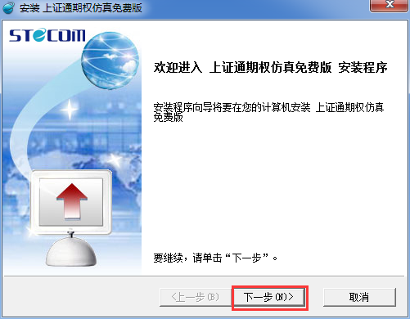

图 2-2

- 选择“我接受使用许可协议中条款”，点击【下一步（N）】（Error: Reference source not found）
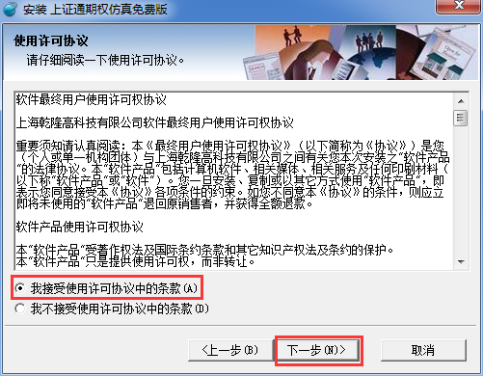

图 2-3

- 选择期权宝安装位置（如之前有安装过钱龙期权宝，还会有一个“覆盖安装”选项），点击【下一步（N）】（Error: Reference source not found）
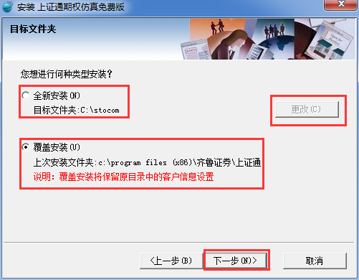

图 2-4

- 一直点击【下一步（N）】按钮，直至期权宝出现下图，点击【完成（F）】，安装成功！（Error: Reference source not found）
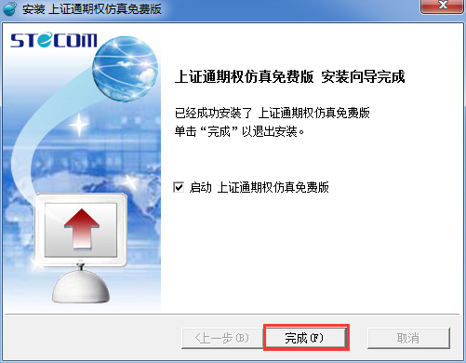

图 2-5

登录界面
首先用户已成功安装钱龙期权宝软件，在桌面上双击钱龙期权宝快捷图标，启动钱龙期权宝登录界面，见下图：
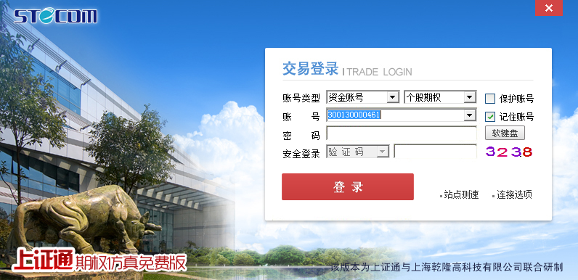
图 3-2

登录界面功能简介
登录界面主要功能分为两大块，一块是帐户的登录，一块是站点测试和连接选项。（Error: Reference source not found）
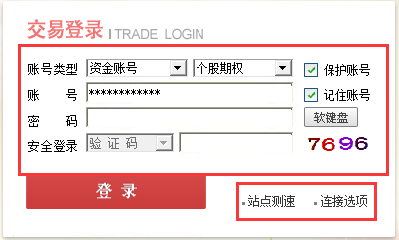
图 3-3
- 用户在登录界面输入账号、密码和验证码，点击【登录】按钮，登录钱龙期权宝。在登录期权宝的同时可以勾选右的的和两个选项，增强期权宝登录的便捷性和安全性
保护帐户：顾名思义是为了保护用户账户，勾选此选项后用户账户将以“*”来显示，如之前已存在登录账户，勾选后会询问用户是否清空已保存的登录账户列表。（Error: Reference source not found）
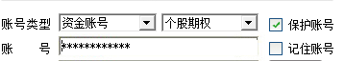
图 3-3

记住账号：记录成功登录的的期权宝账户，登录多个账户后，可以点击账号输入框右侧下拉箭头，选择想要登录账户。（Error: Reference source not found）

图 3-4

软键盘：增强期权宝系统输入密码时的安全性。（Error: Reference source not found）
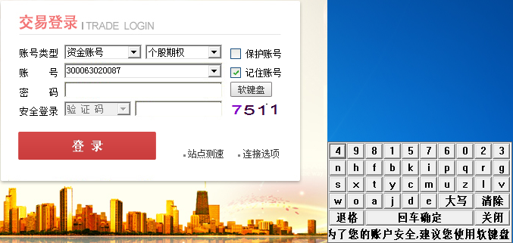
图 3-5

- 登录界面上点击【站点测试】弹出“优先站点”窗口，见（Error: Reference source not found）优先站点窗口分为行情站点测速、资讯站点测速、委托站点测速。以委托站点测速为例。用户点击委托站点测速下的【开始测速】，根据测试情况选择测试速度较好的站点，点击【使用所选】，关闭后点击【登录】按钮
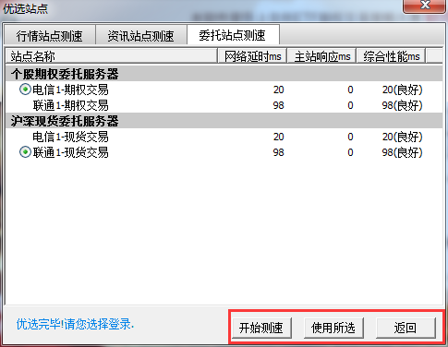

图 3-6

- 点击【连接选项】按钮，进行入【连接选项】窗口，用户选择代理服务类型，填写代理服务器地址及端口号，如果设有身份认证时，填写用户账户和密码，点击【确定】按钮，期权宝“连接选项”网络代理配置完成。（Error: Reference source not found）

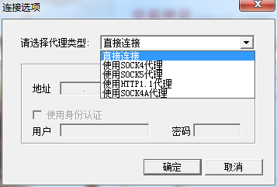

图 3-7

标的/期权界面
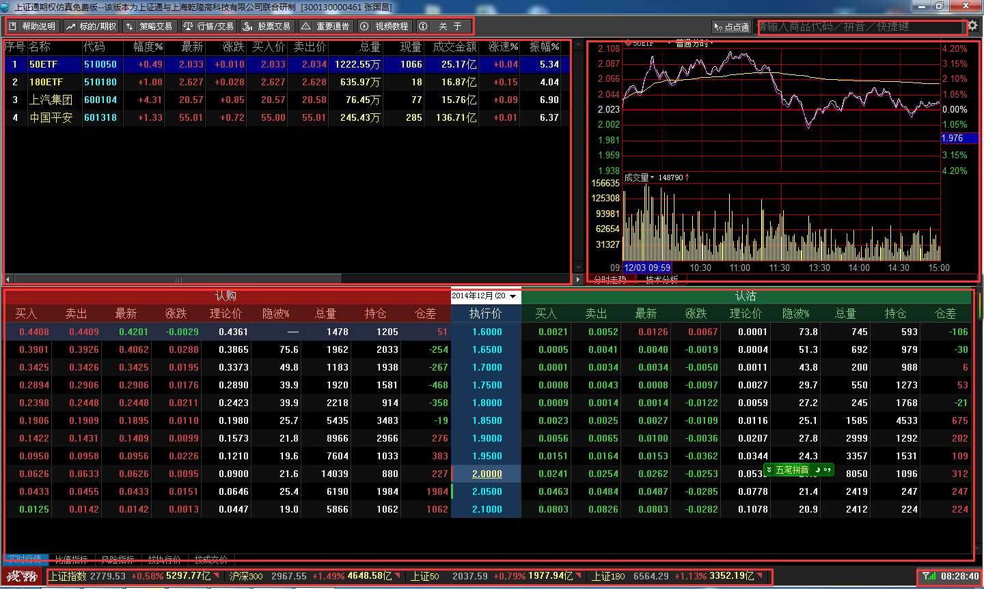
菜单栏
标的报价
期权报价
状态栏
智能键盘
分时走势及技术分析
图 4-4

功能简介
钱龙期权宝登录成功后，首先进入标的/期权界面，它由【菜单栏】【智能键盘】【标的报价】【分时走势及技术分析】【期权报价】【状态栏】等信息窗口组成。标的/期权画面是期权宝的初始进入画面，对于期权投资者来说，标的股的走势与期权价格变化息息相关，投资者的交易也要先选定标的后才能进行，所以画面联动是投资者的首要选择。（图 4-）

重要通知
（1）重要通告
用户在菜单栏点击或期权宝系统登录时，都会弹出“重要信息提示”窗口。 “重要信息提示”窗口包括我的期权、全部和重要通知三个页面。主要提示标的除权除息、调整、加挂等信息。（Error: Reference source not found）
我的期权：显示用户当前持仓中相关证券或期权的信息提示
全部：显示全部证券或期权的信息提示
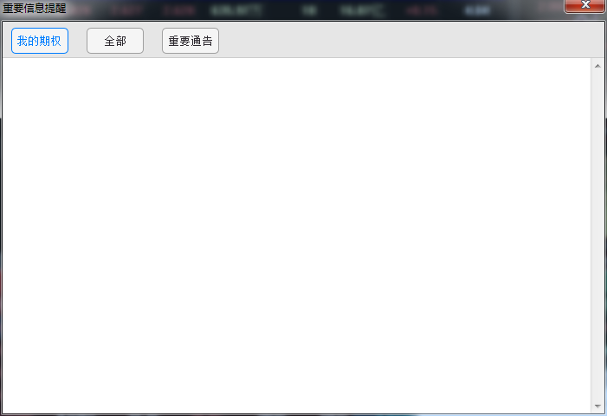
图 4-2

（2）重要信息查询
它由当日风险通知、合约信息变更明细查询、被指派行权查询组成。它与“重要通告”不同的是它的信息来源于柜台。（Error: Reference source not found）
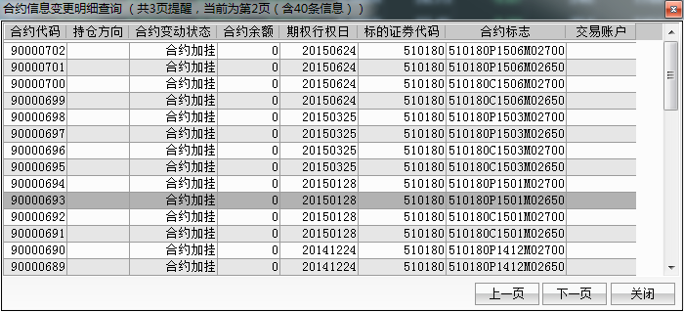
图 4-3

菜单栏
位于系统界面左上方，包括【帮助说明】【标的/期权】【策略交易】【自选商品】【沪深行情】【重要通告】【视频教程】【计算器】【关于】。用户可以根据自己的需求在不同的菜单之间切换界面。

点点通
点点通功能是钱龙期权宝设计帮助用户理解使用平台系统的辅助功能，它位于期权宝终端右上角，操作时点击，将带有问号的鼠标移至所要查看的指标上，单击后弹出相关内容信息。见（图 4-）
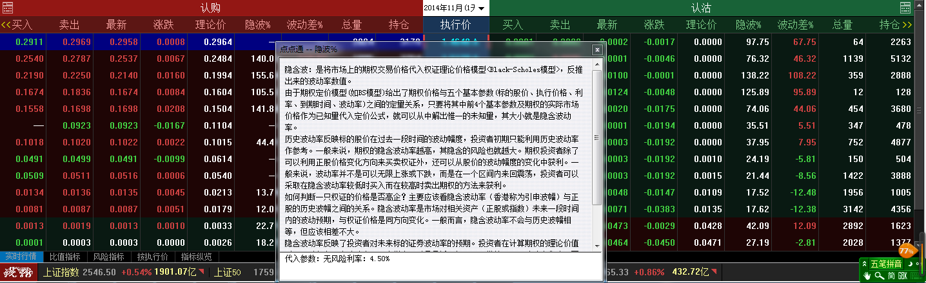
图 4-4

智能键盘

图 4-5
智能键盘在期权宝右上角位置，它更多的符合了用户的多种使用惯，支持代码输入、拼音输入和快捷键，操作更具有便捷性。（图 4-）
（1）输入商品代码
输入标的证券的代码或期权代码，按ENTER键后，符合输入条件的结果显示在其下。（图 4-）
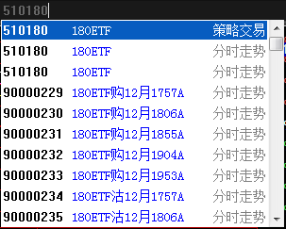
图 4-6
（2）输入商品简称
用户在智能键盘中直接输入商品简称的拼音首字母。（图 4-）
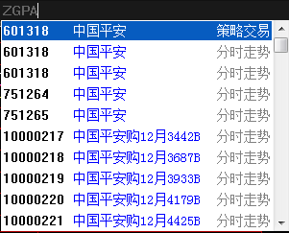
图 4-7
- 组合键输入
  - 智能键盘支持期权代码、简称组合输入，输入格式为简称+G+月份+行权价。（图 4-）
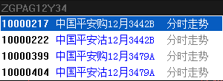
图 4-8
②智能键盘支持期权标识码输入。（图 4-）
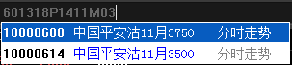
图 4-9
（3）快捷键输入
钱龙期权宝为方便用户快捷操作，系统带有许多快捷键（Error: Reference source not found）
分类 | 键位 | 说明
键盘 | 03/F3 | 切至上证指数走势画面
键盘 | 04/F4 | 切至深证成指走势画面
 | 06/F6 | 标的/期权报价画面
 | 07/F7 | 期权信息画面
 | 12/F12 | 当前画面焦点快速切至期权策略画面
 | ESC | 画面后退
 | ALT+F4 | 退出终端
走势分析 | 05/F5 | 走势画面/分析画面循环切换
走势分析 | 08/F8 | 分析画面日、周、1M、5M、15M、30M、60M 周期循环切换  走势画面为分时/TICK 循环切换
走势分析 | CTRL+V | 分析画面前复权/不除权循环切换
走势分析 | CTRL+B | 分析画面后复权/不除权循环切换
走势分析 | CTRL+L | 走势画面/分析画面右侧信息栏显隐
走势分析 | BACK | 前一只品种
策略分析 | PAGE DOWN/UP | 期权报价画面前一只后一只股票切换
策略分析 | SPACE | 执行价勾选
策略分析 | ←→↑↓ | 选择 T 型左右期权合约
标的/期权 | PAGE DOWN/UP | 翻页，相当于垂直滚动条
标的/期权 | ↑↓ | 选择标的/期权焦点
标的/期权 | ←→ | 选择期权焦点，切换标的隐藏报表字段
标的/期权 | ENTER | 标的进入策略交易画面，期权进入走势画面
标的/期权 | + - | 切换月份与执行价
标的/期权 | Tab | 在标的、标的走势、期权 T 型报价之间进行焦点切换

表 1

标的报价
标的报价显示标的证券的行情信息，又是【分时走势及技术分析】和【期权报价】的焦点。当用户选中切换标的证券时，右侧的【分时走势及技术分析】和【期权报价】会随用户切换标的联动变化。

分时走势和技术分析
分时走势和技术分析给予用户操作更加便捷，当焦点在标的证券时，显示的则是标的证券的分时走势图和技术分析图。（Error: Reference source not found）用户切换焦点至期权时，则同时显示标的证券和期权的分时走势和技术分析图。（Error: Reference source not found）
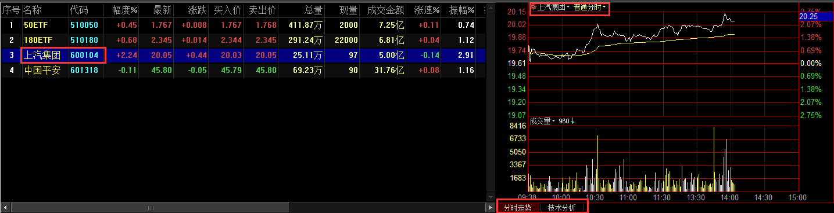
图 4-10
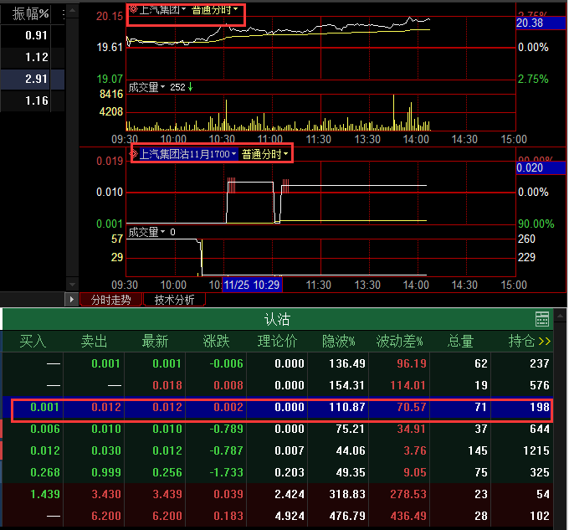
图 4-11

十字游标
由于期权是一个全新的产品，期权揭示的字段与股票是不一致的，我们这里详细介绍期权走势和技 术分析画面的十字游标显示的数据情况。
（1）分时走势画面显示数据
时间：当前分钟数
最新价：快照最新成交价
涨跌：最新价-昨结算价
幅度：(最新价-昨结算价)/昨结算价*100%
成交量：快照最新成交总量
成交额：快照最新成交总金额
均价：成交金额/成交量/手比率
持仓量：快照最新持仓总量
（2）技术分析画面显示数据
时间：游标的当前日期
开盘：当日开盘价
最高：最高=当日最高价
最低：最低=当日最低价
收盘：收盘=当日收盘价
成交量：成交量=快照最新成交总量)
成交金额：成交金额=快照最新成交总金额
持仓量：持仓量=快照最新持仓总量
幅度%：幅度%=(最新价-昨结算价)/昨结算价*100%
结算价：结算价=收盘后交易所推送的当日结

右侧信息栏
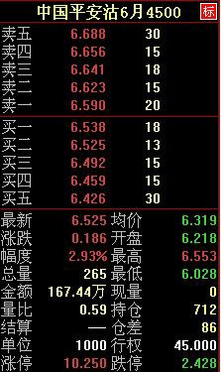
图 4-12
进入标的股票和期权的走势或技术画面，右侧显示了当天该商品的各种信息，我们这里详细介绍期权走势和技术分析画面的十字游标显示的数据情况，股票和指数的信息栏的不在此处介绍期权信息窗口显示数据。 （Error: Reference source not found）
五档买卖盘：卖五/卖四/卖三/卖二/卖一、买一/买二/买三/买四/买五
最新：该商品目前最后 1 笔成交的价格
涨跌：最新价-昨结算价
幅度：(最新价-昨结算价)/昨结算价*100%
总量：当日开盘到最近 1 笔为止，该个股所有累计成交手数的总和。
金额：到最近 1 笔为止该个股当日的累计成交金额。单位为“万元”。
量比：总量/(5 日每分钟均量*开市时间) 结算：收盘后交易所推送的当日结算价
单位：一张期权合约包含的股数
涨停：为抑制投机行为，证监会对每交易日中每只股票的成交价格，相对于前一交易日收盘价的最 大升跌幅度作了一个限制，此即涨跌幅限制。现在涨跌幅限制是当日成交价只能在前一交易日收市价±10％内，当成交价为前一交易日收市价+10％时，此成交价即为涨停板，亦即"涨停"。
均价：成交金额/成交量/手比率
开盘：该个股当日的第 1 笔成交价格
最高：当日到最近 1 笔为止该个股成交的最高价格
最低：当日到最近 1 笔为止该个股成交的最低价格
现量：该个股最近 1 笔成交的手数
持仓：最新持仓总量 仓差：今持仓量-昨持仓量 行权：该期权价到期执行价
跌停：为抑制投机行为，证监会对每交易日中每只股票的成交价格，相对于前一交易日收盘价的最 大升跌幅度作了一个限制，此即涨跌幅限制。现在涨跌幅限制是当日成交价只能在前一交易日收市价±10％内，当成交价为前一交易日收市价-10％时，此成交价即为跌停板，亦即"跌停"。

期权T型报价
T 型报价是按照期权的不同执行价格列示了所有期权的成交涨跌情况，是全面把握期权价格的重要 画面，通过切换不同 T 型报价类型，可以查看期权的风险指标。主要分为认购和认沽两大类。（Error: Reference source not found）

图 4-13
T 型报价还可以在左下角选择标签切换显示类型：实时行情、技术指标、按执行价、按成交价。

T 型报价重要字段
图 4-14
买入：当前盘口的买一价格
卖出：当前盘口的卖一价格 最新：最新的期权成交价格 涨跌：当前期权的涨跌值，最新价-昨结算价
理论价：根据 BS 定价模型计算出的合约理论价格。根据过去历史资料所计算出来的数据，理论 价可研判实际成交价格是否偏高或偏低。
隐含波：根据当前合约成交价格倒推出 BS 定价模型中的波动率。隐含波动率表示标的价格波动度的大小，对期权价格的影响，当标的价格波动越大，隐含波动率越大，期权的价格也跟着上涨，隐含波动率变小，表示行情趋平淡。
总量：今日的成交数量 持仓：当前的持仓数量 仓差：今持仓量-昨持仓量
执行价：期权到期按此价格行权。不同的执行价格序列，是您买卖期权的关键。

风险指标介绍
图 4-15
隐含波：隐含波动率，又称引伸波幅，是将市场上的期权交易价格代入BS定价模型，反推出来的波动率值。由于期权定价模型(如 BS 模型)给出了期权价格与五个基本参数(标的股价、执行价格、利 率、到期时间、波动率)之间的定量关系，只要将其中前 4 个基本参数及期权的实际市场价格作为已知量 代入定价公式，就可以从中解出惟一的未知量，其大小就是隐含波动率。
理论价值：通过 BS 模型根据相关给出的条件，计算出期权的理论合理价格。
偏离度：偏离度=期权价格-理论价格
Delta：是衡量期权价格变动一个单位，是引起权利金变化的幅度。如看涨期权为 0.4，意味着标的股价格每变动一元，期权的价格则变动 0.4 元。涨期权 Delta 为正数。而看跌期权权利金的变化与期 货价格相反，因此，看跌期权 Delta 为负数。绝对值介于 0 到 1 之间。深实值期权绝对值趋近于 1，平值 期权绝对值接近 0.5，深虚值期权绝对值趋近于 0。
Gamma：Gamma 反映标的股价格对 delta 值的影响程度，为 delta 变化量与标的股价格变化量之比。 如某一期权的 delta 为 0.6，gamma 值为 0.05，则表示标的股价格上升 1 元，所引起 delta 增加量为 0.05. delta 将从 0.6 增加到 0.65。标的股价格上涨，看涨期权之 delta 值由 0 向 1 移动，看跌期权的 delta 值从-1 向 0 移动，即期权的 delta 值从小到大移动，gamma 值为正。标的股价格下跌，看涨期权之 delta 值由 1 向 0 移动，看跌期权的delta 值从 0 向-1 移动，即期权 的 Delta 值从大到小移动，Gamma 值为正。平值期权的Gamma 值最大，深实值或深虚值期权的 Gamma 值则 趋近于 0。随着到期日的临近，平值期权 Gamma 值还会急剧增加。对于期权部份来说，无论是看涨期权或 看跌期权，只要是买入期权，则 Gamma 值为正，如果是卖出期权，则 Gamma 值为负。
Vega：Vega 衡量标的股价格波动率变动时，期权价格的变化幅度，是用来衡量标的股价格的波动 率的变化对期权价值的影响。Vega 指期权权利金变化与标的股波动性变化的敏感性。认购期权 Vega 都是 正数，认沽期权 Vega 都是负数。
Theta：Theta 是用来测量时间变化对期权理论价值的影响。表示时间每经过一天，期权价值会损 失多少。期权多头的 theta 为负值，期权空头的 theta 为正值。负 theta 意味着部位随着时间的经过会 损失价值。对期权买方来说，Theta 为负数表示每天都在损失时间价值；正的 Theta 意味着时间的流失 对你的部位有利。
Rho：是用以衡量利率转变对期权价值影响的指针。Rho 值代表利率每改变 1%，期权将会出现的变 化。期权买方的 Rho 是正的，随着无风险利率的增大，执行价格会下降，期权价值则会增加。在其它因 素不变的前提下，距离到期日的时间越长，期权的 Rho 就越大。深入价内的期权，由于需要最大的投资 金额，故对利率转变的敏感度亦最高，故这些期权的 Rho 值也就相对大；同理，年期愈长的期权，Rho 值亦会相对高。

风险指标参数调整
用户点击认购（看涨）或认沽（看跌）左上角、右上角各按钮，设置风险指标，认购和认沽可以设置不同的参数。（Error: Reference source not found）
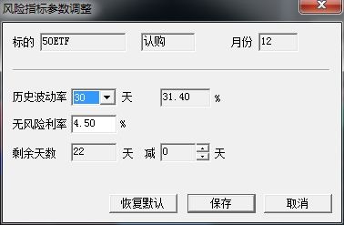

图 4-16
“风险指标参数调整”窗口上方显示期权的标的证券、期权的类型和月份，下方为指标参数设置。
历史波动率设置：可选30日（默认）、60日、90日、120日、150日、180日、210日、240日
无风险利率设置：可选系统参数（默认）、自设参数（用户可手动输入数值）
剩余天数设置：可选系统参数（默认）、自设参数（右侧可调，编辑框读取当前月到期天数，设置时只可<=这个天数，当月、下月、下季、隔季分开保存，如出现到期月行权后，则恢复系统参。）
个股期权系统波动率取样
 | 当月 | 下月 | 下季 | 隔季
一月 | 30天 | 60天 | 90天 | 180天
二月 | 30天 | 60天 | 150天 | 240天
三月 | 30天 | 60天 | 120天 | 210天
四月 | 30天 | 60天 | 90天 | 180天
五月 | 30天 | 60天 | 150天 | 240天
六月 | 30天 | 60天 | 120天 | 210天
七月 | 30天 | 60天 | 90天 | 180天
八月 | 30天 | 60天 | 150天 | 240天
九月 | 30天 | 60天 | 120天 | 210天
十月 | 30天 | 60天 | 90天 | 180天
十一月 | 30天 | 60天 | 150天 | 240天
十二月 | 30天 | 60天 | 120天 | 210天
表 3

股指期权系统波动率取样
 | 当月 | 下月 | 隔月 | 下季 | 隔季
一月 | 30天 | 60天 | 90天 | 180天 | 270天
二月 | 30天 | 60天 | 90天 | 150天 | 240天
三月 | 30天 | 60天 | 90天 | 120天 | 210天
四月 | 30天 | 60天 | 90天 | 180天 | 270天
五月 | 30天 | 60天 | 90天 | 150天 | 240天
六月 | 30天 | 60天 | 90天 | 120天 | 210天
七月 | 30天 | 60天 | 90天 | 180天 | 270天
八月 | 30天 | 60天 | 90天 | 150天 | 240天
九月 | 30天 | 60天 | 90天 | 120天 | 210天
十月 | 30天 | 60天 | 90天 | 180天 | 270天
十一月 | 30天 | 60天 | 90天 | 150天 | 240天
十二月 | 30天 | 60天 | 90天 | 120天 | 210天
表 4

闪电下单
闪电下单有两种下单方式，一是在当前页面输入快捷键码，一种是选择下单的标的证券或期权右键选择。（Error: Reference source not found）
类型 | 快捷键码 | 说明
股票 | 31 | 股票买入
股票 | 32 | 股票卖出
期权 | 21 | 买入开仓
期权 | 22 | 买入平仓
期权 | 23 | 卖出开仓
期权 | 24 | 卖出平仓
期权 | 25 | 备兑开仓
期权 | 26 | 备兑平仓

表 5
（1）股票委托下单
鼠标焦点在当前窗口中时，用户可以直接敲击键盘“31”， 按ENTER键确定，或选择标的证券右键选择“股票买入”，弹出闪电下单窗口。（Error: Reference source not found）
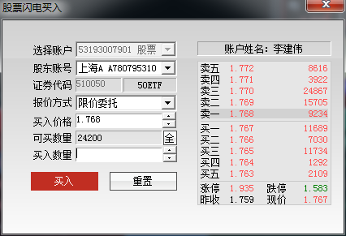
图 4-57
用户选择报价方式填写买入，价格和买入数量后，点击【买入】按钮，将弹出用户下单信息家口（Error: Reference source not found）。点击【确定】按钮，弹出委托合同信息，再次点击【确定】按钮（Error: Reference source not found），闪定下单成功！
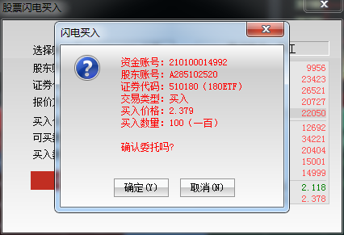
图 4-68

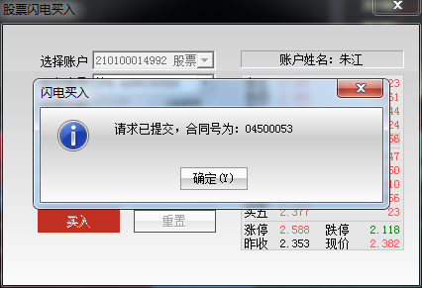
图 4-79

选择账户：显示当前用户使用的股票账户，当同时登陆多个股票账户时，可点击“选择账户”右侧的下拉。（Error: Reference source not found）
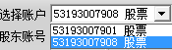
图 4-20

股东账户：显示当前登录的股东账户，它随用户选择证券的市场改。（Error: Reference source not found）
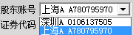
图 4-21
报价方式：用户申报委托价格的方式，根据标的证券市场的不同，报价方式也有所区别，沪市报价方式见图（Error: Reference source not found），深市报价方式，见图（Error: Reference source not found）
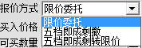
图 4-22
- 限价委托：投资者可设定价格，在买入时成交价格不超过该价格，卖出时成交价格不低于该价格。限价指令当日有效，未成交部分可以撤销。
- 五档即成剩撤：对手价（买入时对应“卖一价”，卖出时对应“买一价”）正负五档价格即时成交，未成交部分自动撤销。
- 五档即成剩转限价：对手价（买入时对应“卖一价”，卖出时对应“买一价”）正负五档价格即时成交，未成交部分自动转为限价委托。
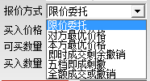

图 4-23
- 限价委托：投资者可设定价格，在买入时成交价格不超过该价格，卖出时成交价格不低于该价格。限价指令当日有效，未成交部分可以撤销。
- 对方最优价格：以申报进入交易主机时集中申报簿中对手方队列的最优价格为其申报价格，一般为买一价。
- 本方最优价格：以申报进入交易主机时集中申报簿中本方队列的最优价格为其申报价格。
- 即时成交剩余撤销：对手价（买入时对应“卖一价”，卖出时对应“买一价”）即时成交，未成交部分自动撤销。
- 五档即成剩撤：对手价（买入时对应“卖一价”，卖出时对应“买一价”）正负五档价格即时成交，未成交部分自动撤销。
- 全额成交或撤销：以对手方价格为成交价格，如与申报进入交易主机时集中申报簿中对手方所有申报队列依次成交能够使其完全成交的，则依次成交，否则申报全部自动撤销。
买入（卖出）价格：用户申购买入（卖出）的价格
- 进入闪电下单窗口时，系统自动带出价格，买入时带出价格为“卖一价”，卖出时带出价格为 “买一价”。
- 用户可以在买入（卖出）价格输入框中手动输入价格，或通过上、下箭头调整价格，每次点击调整最小单位为“0.001”。（Error: Reference source not found）
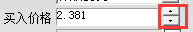
图 4-24
- 通过在闪电下单窗口右侧点击盘口行情中的价格，可以直接买入（卖出）价格。
可买数量：当前最大可买入数量，可买数量＝当前可用现金/当前输入买入价格，取整手值
可卖数量：当前最大可卖出数量。可卖数量＝T-1日买入的当前最大持仓数量。
买入（卖出）数量：用户输入的买入（卖出）数量。可手动输入或通过上、下箭头输入。
重置：用户输入错误或是想重选择输入时，点击【重置】按钮，将清空“报价方式”、“买入价格”、“可买数量”和“买入数量”。
（2）期权委托下单
标的/期权界面操作期权闪电下单也可以在界面敲快捷键码或在期权T型报价处选中一支期权，右击鼠标选择两种方式。（Error: Reference source not found）
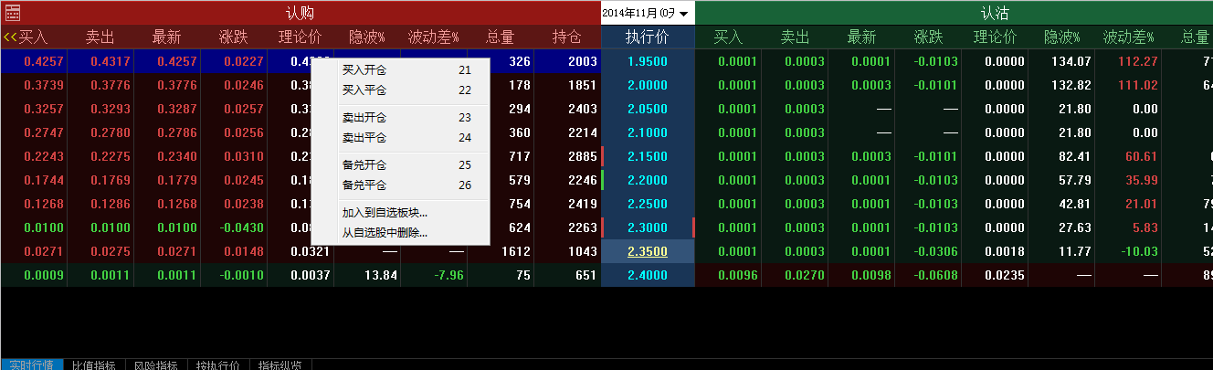
图 4-25
买入开仓：是指投资者对未来价格趋势看涨而采取的交易手段，买进持有看涨合约，需付出相应的权利金或者期权费。
买入平仓：是指投资者将持有的卖出合约对未来行情不再看好而补回以前的卖出合约。
卖出开仓：是指投资者对未来价格趋势看跌而采取的交易手段，卖出看跌合约。账户可用保证金冻结，客户收取权利金。
卖出平仓：是指投资者对未来价格趋势不看好而采取的交易手段，而将原来买进的合约卖出。
备兑开仓：投资者在拥有标的证券（含当日买入）的基础上，卖出相应的认购期权（百分之百现券担保，不需现金保证金）。
备兑平仓：买回期权并解除备兑保证证券的冻结。
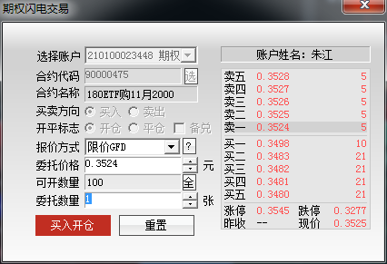
图 4-26

选择账户：显示当前操作的期权账户，如同时登录多个期权账户时，可点击右侧下拉菜单选择账户切换。（Error: Reference source not found）
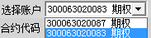
图 4-27
合约代码和合约名称：显示选中期权合约的代码。（Error: Reference source not found）
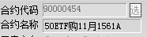
图 4-28
买卖方向和开平仓标志：期权买卖方向和开平仓标志搭配起来操作。买卖方向和开平仓标志组合使用。如：买入开仓、卖出平仓、备兑开仓。用户选择操作类型后，系统默认帮用户选择好买卖方向和开平仓标志。（Error: Reference source not found）

图 4-29
*注：用户备兑开仓时需要锁定相对应充足数量的标的证券
报价方式：期权委托报价申报方式。（Error: Reference source not found）
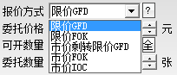
图 4-30
- 限价GFD：投资者可设定价格，在买入时成交价格不超过该价格，卖出时成交价格不低于该价格。限价指令当日有效，未成交部分可以撤销。
- 限价FOK：投资者设定价格位置全成或全撤。
- 市价剩转限价GFD：投资者无须设定价格，仅按照当时市场上可执行的最优报价成交（最优价为买一或卖一价）。市价订单未成交部分转限价（按成交价格申报）。
- 市价FOK：立即全部成交否则自动撤销指令，市价申报。
- 市价IOC：市价申报立即成交，如未成交即撤，支持部分成交。
委托价格：投资者输入的交易价格。
- 进入闪电下单窗口时，系统自动带出委托价格，买入时带出价格为“卖一价”，卖出时带出价格为 “买一价”。
- 用户可以在委托价格输入框中手动输入价格，或通过上、下箭头调整价格，每次点击调 整最小单位为“0.0001”。（Error: Reference source not found）
图 4-31
- 通过在闪电下单窗口右侧点击盘口行情中的价格，可以直接委托价格。
可开数量：可开仓数量＝当前可用现金/委托价格/单张合约的股数量。当可开仓数量≧100时，系统默认显示“100”，当可开仓数量﹤100时，显示真实数量。
可平数量：投资者对当前选中期权的最大可平仓数量。可平仓数量＝当前真实持仓数量。
委托数量：投资者委托下单的数量。

状态栏

在标的/期权界面最底端有一行信息，即状态栏。钱龙期权宝同时显示上证指数、上证50、深证成指、深证100四支指数行情。（Error: Reference source not found）
图 4-32
格式为：上证指数、涨跌、涨跌幅、成交金额（亿） 鼠标单击此处，即可切换到相应的指数分时走势图画面。（Error: Reference source not found）
图 4-33
右侧为系统的链接状态以及系统时间，第一个是中金所期权的链接状态，第二个为上交所期权的链接状态，其中绿色成功链接的标志，如果显示黄色惊叹号为链接不成功。

策略交易
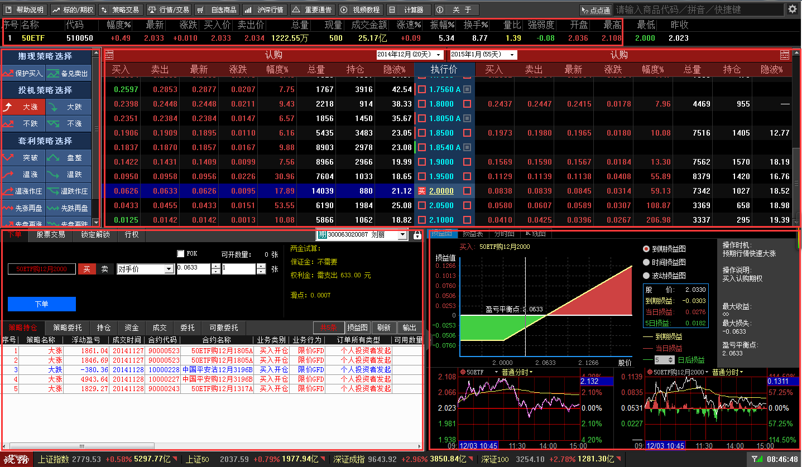
标的证券
期权T型报价
策略选择
委托下单
损益图区
图 5-8

功能简介
用户在菜单栏点击，或按快捷键F11，进入标的/期权界面。它由【标的证券】【策略选择】【期权T型报价】【委托下单】【损益模拟及走势】等窗口组成。该模块提供多种策略供用户选择，方便快捷的下单，损益图直观显示盈亏情况，帮助用户研判策略。（Error: Reference source not found）

策略选择
目前钱龙期权宝提供18种策略模型供选择使用，包括期现策略选择2种、投机策略选择 4 种和套利策略选择12种，共三大类。（Error: Reference source not found）
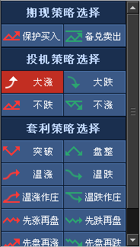
图 5-2
（1）投机策略选择
保护买入：是指投资者在已经拥有标的证券、或者买入标的证券的同时，买入相应数量的认沽期权。该策略的成本等于股票的购买成本加上认沽期权的权利金支出成本。由于在保护性买入认沽策略中，认沽期权为买入持仓，即权利仓，期权的权利仓只有权利，没有义务，因此投资者在采用保护性买入认沽策略时，不需要缴纳现金保证金，也不会面临强行平仓风险。
备兑卖出：是指投资者在持有足额标的证券的基础上，卖出相应数量的认购期权合约。备兑卖出属于“抛补式”期权，也就是说投资者将来交割股票的义务正好可以通过手中持有的股票来履行。该策略使用百分之百的现券担保，不需额外缴纳现金保证金。该策略卖出了认购期权，即有义务按照合约约定的价格卖出股票。由于有相应的现券作担保，可以用于被行权时交付现券，因而称为“备兑”。
一、二、三级投资者都拥有此２策略的操作权限，操作时要求登录期权相对应的现货账户才可操作
（2）投机策略选择
大涨：预期后市标的价格将会大涨，波动加剧，买入认购期权创建看涨头寸，代替直接买入标的，避免占用过多资金。
大跌：预期后市标的价格将会大跌，波动加剧，买入认沽期权创建看空头寸，代替直接融券卖出标的，避免占用过多资金和利息。
不涨：预期后市标的价格将不会大涨，卖出认购期权创建看空头寸，增加到期获取时间价值和权利金的概率。
不跌：预期后市标的价格将不会大跌，卖出认沽期权创建看涨头寸，增加到期获取时间价值和权利金的概率。
（3）套利策略选择
突破：（勒式/宽勒式）预期后市标的价格将出现向上或向下突破支撑或压力位，买入同月份的认购 和认沽期权，通过执行价的选择，可增加或降低获利率及获利额。
盘整：（跨式/宽跨式）预期后市标的价格将出现区间内盘整，卖出同月份的认购和认沽期权，通过执行价的选择，可增加或降低获利率及获利额。
温涨：（牛市看涨价差）预期后市标的价格将小幅上涨，波动趋缓，买进低执行价且卖出高执行价之相同月份之认购期权，通过义务仓的收入相抵扣，可减少权利金支出。
温跌：（熊市看跌价差）预期后市标的价格将小幅下跌，波动趋缓，买进高执行价且卖出低执行价之相同月份之认沽期权，通过义务仓的收入相抵扣，可减少权利金支出。
温涨作庄：（牛市看跌价差）预期后市标的价格将小幅上涨，波动趋缓，买进低执行价且卖出高执行价之相同月份之认沽期权，通过义务仓的收入相抵扣，可减少权利金支出。
温跌作庄：（熊市看涨价差）预期后市标的价格将小幅下跌，波动趋缓，买进高执行价且卖出低执行价之相同月份之认购期权，通过义务仓的收入相抵扣，可减少权利金支出。
先涨再盘：预期后市标的价格将先上涨再盘整时，卖出远月买进近月之认购期权，标的价格将先下跌再盘整时，通过月份调整，买入远月卖出近月之认购期权。两者都可查看两腿合约存储期内无风险套利可能。
先跌再盘：预期后市标的价格将下跌再盘整时，卖出远月买进近月之认沽期权，标的价格将先下跌再盘整时，通过月份调整，买入远月卖出近月之认沽期权。两者都可查看两腿合约存储期内无风险套利可能。
先盘再涨：（正向看涨日历价差/反向看跌日历价差）预期后市标的价格将先盘整再上涨时，卖出近月买进远月之认购期权，标的价格将先盘整再下跌时，通过月份调整，买入近月卖出远月之认购期权。两者都可查看两腿合约存储期内无风险套利可能。
先盘再跌：（正向看跌日历价差/反向看涨日历价差）预期后市标的价格将先盘整再下跌时，卖出近月买进远月之认沽期权，标的价格将先盘整再上涨时，通过月份调整，买入近月卖出远月之认沽期权。两者都可查看两腿合约存储期内无风险套利可能。
逆转(多)：通过买入相同月份相同执行价之认购期权，卖出相同月份相同执行价之认沽期权，两张期权合约合成期货多头线性策略，代替买入开仓期货合约，可减少期货保证金支出。
转换(空)：通过卖出相同月份相同执行价之认购期权，买入相同月份相同执行价之认沽期权，两张期权合约合成期货空头线性策略，代替卖出开仓期货合约，可减少期货保证金支出。

委托下单
委托下单模块包括【下单】【股票交易】【锁定解锁】【行权】等功能窗口组成。

下单
账户管理
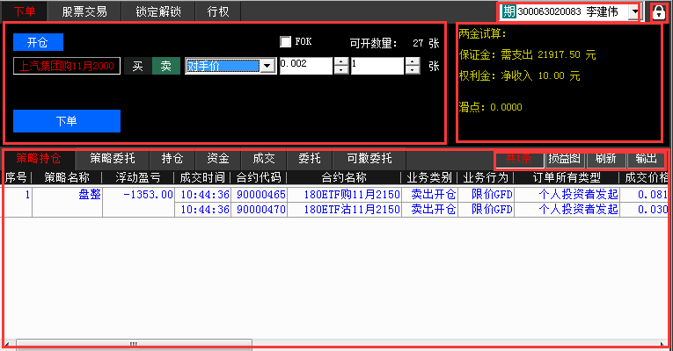
下单操作区
报表区
两金试算
图 5-3

（1）委托下单操作说明
- 投资者首先要在“策略选择”模块中选择下单策略（选择保护买入和备兑卖出时，要求登录对应的股票账户），并在期权T型报价区选择执行价。
ⅰ.选择执行价后“损益图区”将直观显示当前策略损益盈亏情况。
ⅱ.选择执行价后，“两金试算”将显示当前策略的保证金、权利金和滑点值。
- 投资者在“下单操作区”选择报价方式，填写委托价格和开仓数量。
- 点击【下单】按钮后，将会弹出提示窗口，显示委托订单信息
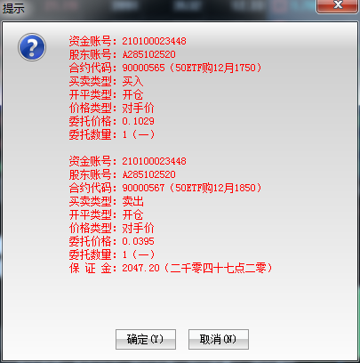
图 5-4
- 点击【确定】按钮继续本次委托下单，弹出合约信息窗口，见（Error: Reference source not found）如取消下单点击【取消】按钮。
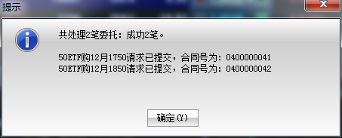
图 5-5

- 再次点击确定后，将弹出“策略追单”和“持仓损益分析”图。（Error: Reference source not found）。策略下单成功。
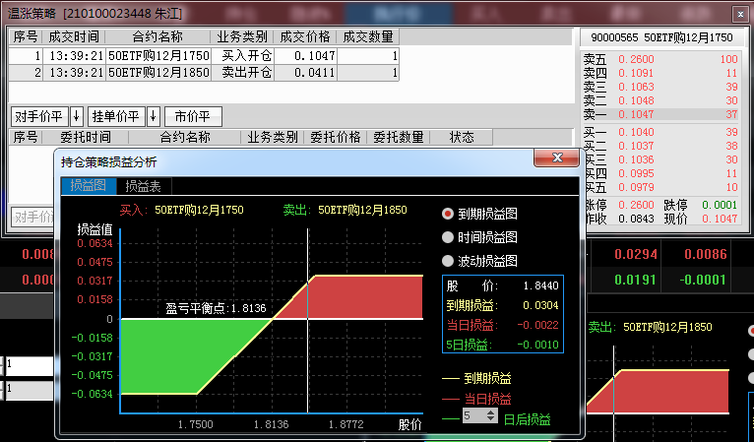图 5-6
- 策略追单说明
在策略“报表区”点击“策略委托”页夹，查看未成交策略。双击未成交策略，进行策略追单页面。（Error: Reference source not found）策略追单窗口分位已成交区（窗口上方）、未成交区（窗口下方）和盘口行情区（窗口右侧）。
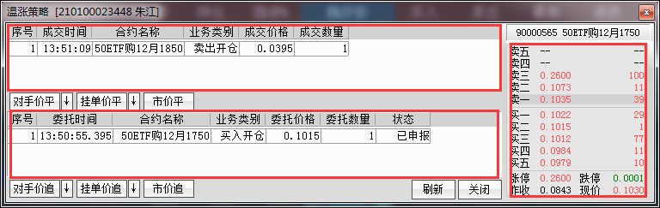
图 5-7
- 已成交策略平仓
对手价平：在已成交策略区选中策略，点击“对手价平”，默认是 “买（卖）一价”，点击调出二档内、三档内、四档内、五档内选项。
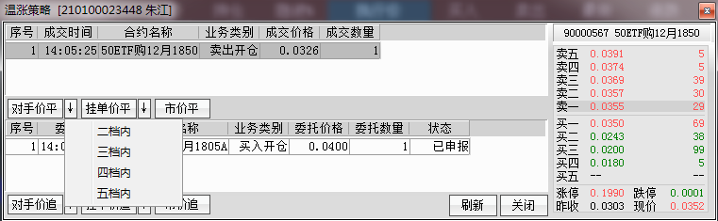
图 5-8
挂单价平：使用挂单价格对策略追单已成策略进行平仓。点击可调出二档内、三档内、四档内、五档内选项。
市价平：使用市价对策略追单已成策略进行平仓。点击可调出二档内、三档内、四档内、五档内选项。
- 未成交策略追单
对手价追：在已成交策略区选中策略，点击“对手价追”，默认是 “买（卖）一价”，点击调出二档内、三档内、四档内、五档内选项。
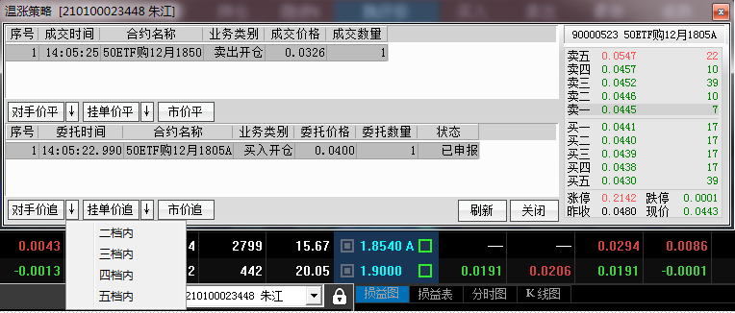
图 5-9
挂单价追：使用挂单价格对策略追单已成策略进行追单。点击可调出二档内、三档内、四档内、五档内选项。
市价追：使用市价对策略追单已成策略进行追单。点击可调出二档内、三档内、四档内、五档内选项。

- 报表区
报表区同“策略持仓”、“策略委托”、“持仓”、“资金”、“成交”、“委托”、“可撤委托”等页夹组成。
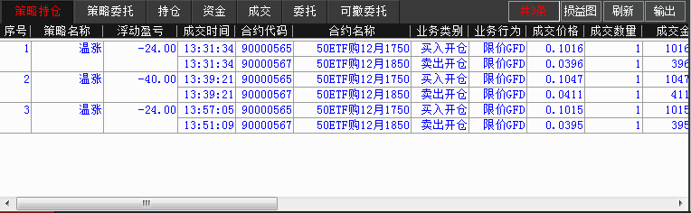
图 5-10
ⅰ.策略持仓：显示策略下单并已成交的策略。
：显示策略持仓策略总数目。
按钮：选中策略持仓中的策略，点击按钮后，将弹出显示损益图窗口。
按钮：点击刷新当前策略持仓。
按钮：导出当前策略持仓表。
ⅱ.策略委托：显示策略下单未成交策略。双击策略可进行追单操作。
ⅲ.持仓：当前账户全部持仓情况。用户可以双击持仓策略进行平仓操作。
ⅳ.资金：显示当前用户账户资金的信息。如资金余额、可用资金、资产总值、市值、浮动盈亏等。
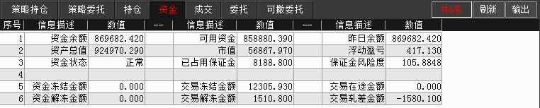
图 5-91
ⅴ.成交：当前账户下单已成交信息。
ⅵ.委托：当日委托下单情况，同时可以看到委托情况（包括已成交和未成交）。
ⅶ.可撤委托：显示已申报未成交或待申报的策略。双击策略可以进行撤单操作。

股票交易
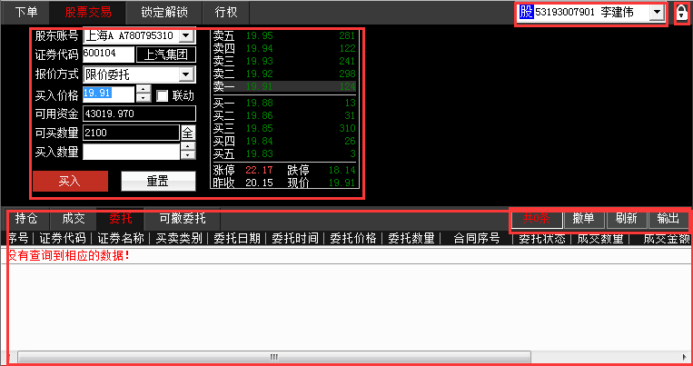
股票交易区
报表区
图 5-102
- 股票登录
用户点击“股票交易”页夹切换界面。如当前未登录股票账户，将弹出股票登录窗口。（Error: Reference source not found）如已登录股票账户，将直接进行“股票交易”界面。

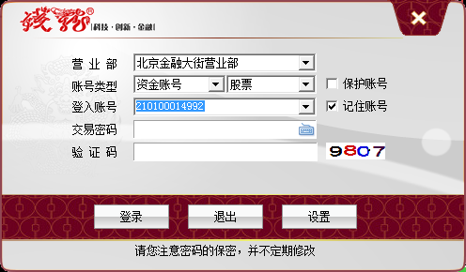

图 5-113
营业部：账户所开通的营业部。点击右侧下拉菜单箭头，选择营业部。
账户类型：默认“资金账号”和“股票”
登录账号：填写股票登录账号，或点击下拉菜单箭头，与前文期权宝登录功能相同。
保护账号：增强账号的安全性，勾选后将以“*”显示。
记住账号：勾选登录后，下次登录无需再次输入。
退出按钮：退出当前登录操作。
设置：用来设置股票登录的网络连接方式和选择委托服务器。（Error: Reference source not found）

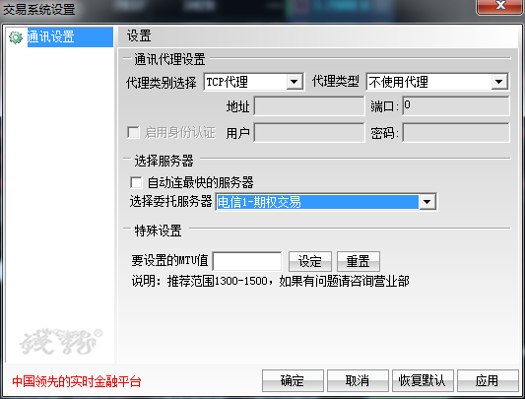
图 5-14

- 股票购买
股票买入操作与界面与标的/期权页面股票闪电下单窗口相同，可参考前文。（Error: Reference source not found）
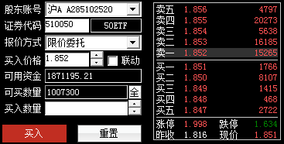

图 5-15
：勾选联动单选框后，买入价格框是的价格会跟随“卖一价”一起变动。

- 报表
股票报表由“持仓”、“成交”、“委托”、“可撤委托”组成。（Error: Reference source not found）
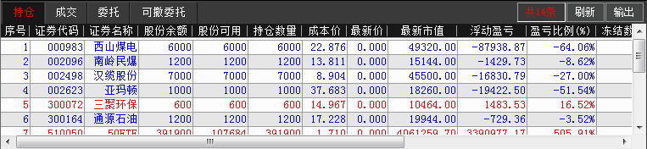
图 5-16
ⅰ.持仓：显示策略下单并已成交的策略。
ⅱ.成交：显示股票下单已成交情况。
ⅲ.委托：显示当前账户股票委托下单情况。
ⅳ.可撤委托：显示已申报未成交或待申报的策略。双击策略可以进行撤单操作。

锁定解锁
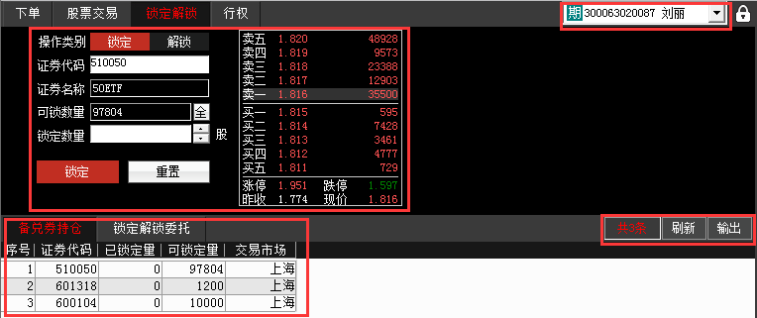
图 5-127
操作类型：即锁定和解锁两项功能
证券代码：标的证券代码
证券名称：证券中文简称
可锁定数量：标的证券可用于锁定的数量
可解锁数量：标的证券可被解除锁定的数量
锁定数量：用户想要锁定的证券数量
解锁数量：用户想要解除锁定的证券数量
重置：清除输入的内容，还原默认状态。
- 锁定功能
锁定：即锁定标的证券，锁定后的标的证券将被冻结无法卖出，此功能用于期权备兑开仓。
用户选择“操作类别”－“锁定”，默认状态为“锁定”，填写要锁定证券代码，输入完成后，系统会自动填充证券名称和可锁定的证券数量，用户填写证券数量后（如果要将证券全部锁定，可点击可锁数量后的字按钮，可锁数量将自动填充至锁定数量中），点击【锁定】按钮，证券被锁定。报表区中“备兑券持仓”可查看到刚才锁定证券的信息。
注：锁定证券如果没有被占用，第二日会自动解锁。

- 解锁功能
解锁：即解除锁定标的证券，解除锁定后的证券方可卖出。但已备兑占用部分无法解锁。
用户选择“操作类别”，切换至“解锁”，填写要解锁的证券代码，输入完成后，系统会自动填充证券名称和可解锁的证券数量，用户填写证券数量后（如果要将证券全部解锁，可点击可解锁数量后的字按钮，可解锁数量将自动填充至解锁数量中），点击【解锁】按钮，证券的锁定状态将被解除。但备兑占用的部分无法解除锁定。报表区中“锁定解锁委托”可查看到刚才锁定证券的信息。
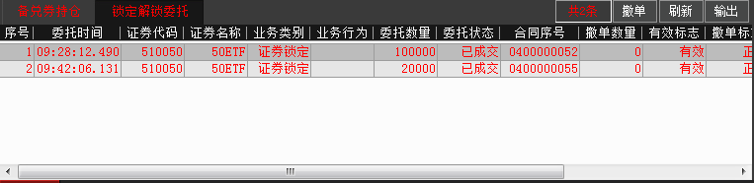
图 5-138
锁定证券未成交时，可点击右上角按钮进行撤单操作。

行权
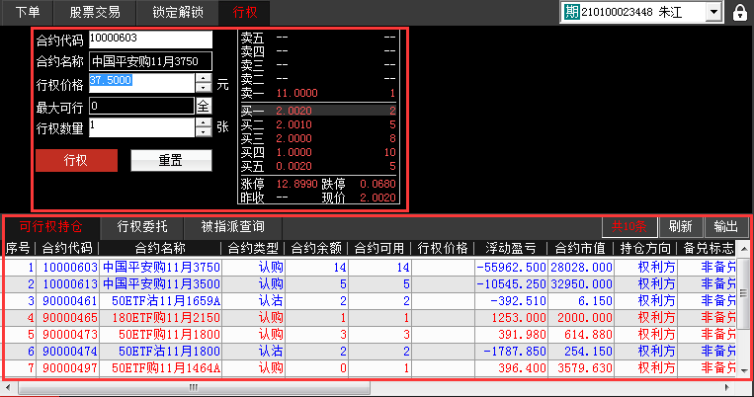
行权操作区
可行权报表
图 5-149
行权：是指买入期权后，按照合约约定日期和执行价格行使买入或卖出标的券的权利。期权宝中行权分为两种形式，即手动行权和自动行权。
用户在行权日前一日需要指派行权期权，用户可手输入行权的合约代码，也可以在报表“可行权持仓”中双击合约进行填充。输入行权数量后，点击【行权】按钮进行行权申报。（Error: Reference source not found）用户可以在下方报表中查询可行权合约（可行权持仓）、行权委托和义务仓被指派合约。

账户管理和锁定按钮
“账户管理”和“锁定”位于【委托下单】模块的右上角。显示当前投资者操作账户的信息。（Error: Reference source not found）
图 5-20
- 账户管理
- 投资者点击账户右侧的下拉菜单箭头，选择“多账号管理”，进入“多账号管理窗口” （Error: Reference source not found）
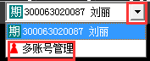
图 5-21

- 多账号管理窗口（Error: Reference source not found）
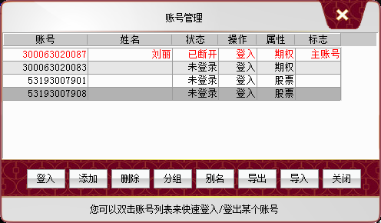
图 5-22

ⅰ.登入：“多账号管理”窗口选中将要登录的账号，点击登录按钮，将跳至登录窗口
ⅱ.添加：用于“多账号管理”添加账号。点击添加按钮后，弹出添加窗口。用户可选择账号类型。（Error: Reference source not found）
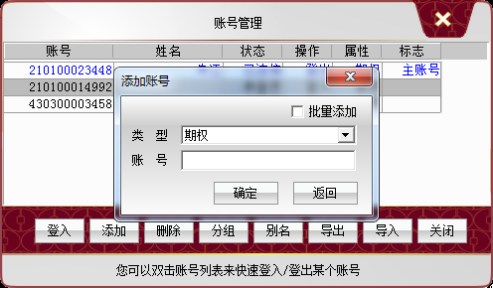
图 5-23

类型：添加账户的类型分“期权”和“普通”（Error: Reference source not found）。选择期权添加期权的账户， 选择普通时添加股票账户。
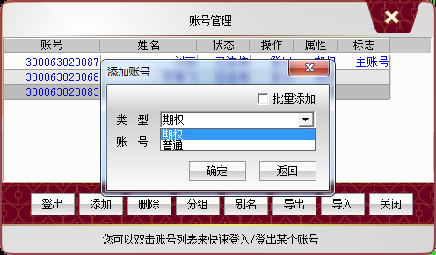
图 5-24
账号：将要添加的账号
批量添加：勾选此单选框后，账号输入框将可输入XXXXXXXX至XXXXXXXX区间段账号。（Error: Reference source not found）
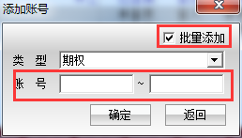
图 5-215
ⅲ.删除：用于删除“账户管理”中的账号。（Error: Reference source not found）
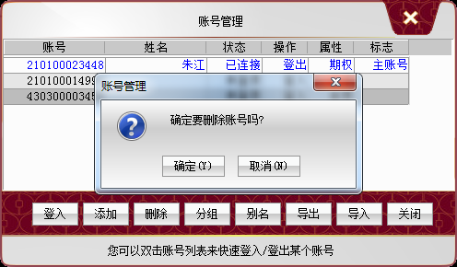
图 5-26
用户选中要删除账号，点击【删除】按钮，弹出提示“确定要删除账号吗？”删除点击【确定（Y）】按钮，取消点击【取消（N）】按钮。
ⅳ.分组：
用户可以通过添加账户分组来管理多个账户。
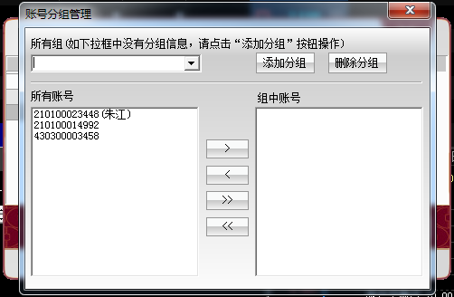
图 5-27

ⅴ.别名：用于修改账号显示名称。点击【别名】按钮，在别名输入框中输入别名，点击【确定】按钮，别名添加成功，点击【取消】按钮，取消别名添加。
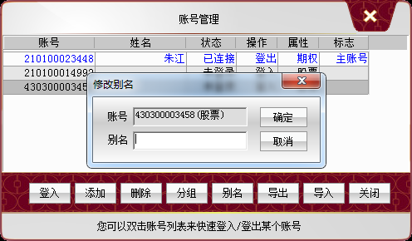
图 5-28
ⅵ.导出：将“账号管理”窗口中的账号导出保存在文本文件中。点击【导出】按钮，选择导出文件保存位置并给文件命名。点击【保存】按钮，账号导出。
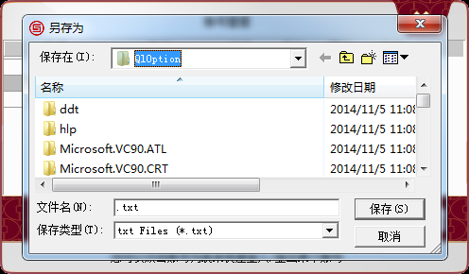
图 5-29
ⅶ.导入：将账号文本导入的“账号管理”中。文本格式为：账号XXXX 姓名xxxx。
ⅷ.关闭：用于关闭当前操作“账号管理”窗口。
- 锁定
“锁定”功能按钮位于账号管理的右侧，用于锁定委托下单模块。
- 用户操作时直接点击，即可将委托下单界面锁定
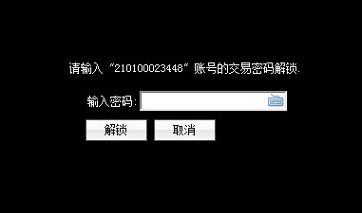
图 5-30
- 委托下单界面解锁有两种输入密码方式，即用户可通过软键盘输入密码或真实键盘敲击输入密码，按ENTER键即可解锁委托下单界面。

行情/交易
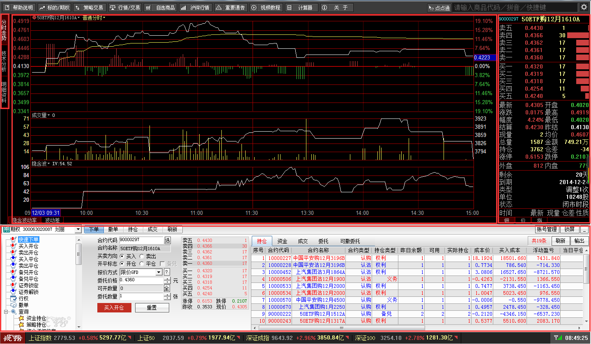
行情切换
行情走势
内嵌委托
盘口行情
图 6-16

功能简介
菜单栏点击 ，或按F12按钮，进入行情交易画面,也可以在标的期权或策略交易页面选择一具体期权行情双击进入。

期权行情
投资者在标的/期权页面或策略/交易页面T型报价中双击一支期权进入行情/交易。显示具体的期权行情。
- 分时走势
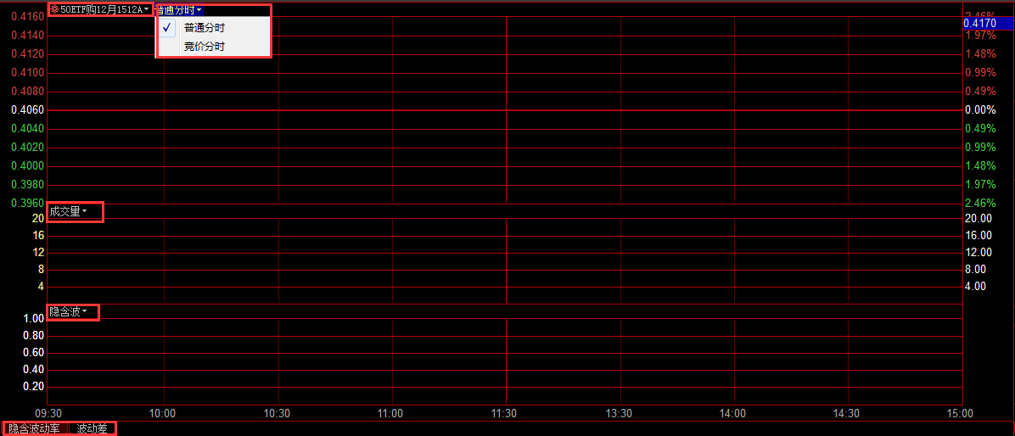
指标切换
显示竞价分时
图 6-2
在分时走势图左上角白色字体显示的是期权的合约名称，用户可以通过【PAGE UP】键和【PAGE DOWN】键来切换期权。
用户可点击图标，选择是否显示“竞价分时”图
在分时走势图上，显示有两个成交量和隐含波两个指标，隐含波可以点击窗口左下角进行切换。

- 技术分析
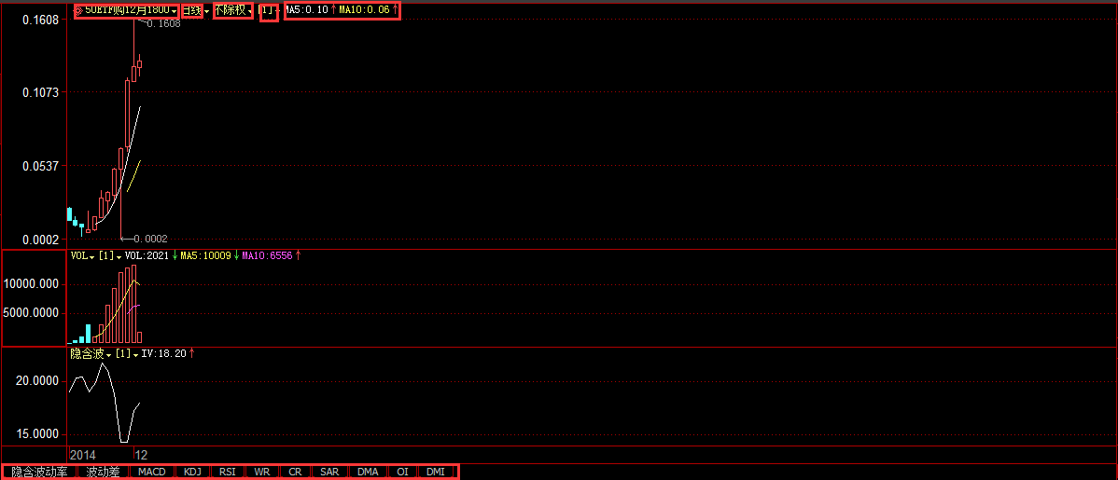
指标切换

图 6-17
与分时走势图相同，可以通过【PAGE UP】键和【PAGE DOWN】键来切换期权。技术分析图中的指标与股票基本相同。
- 明细资料
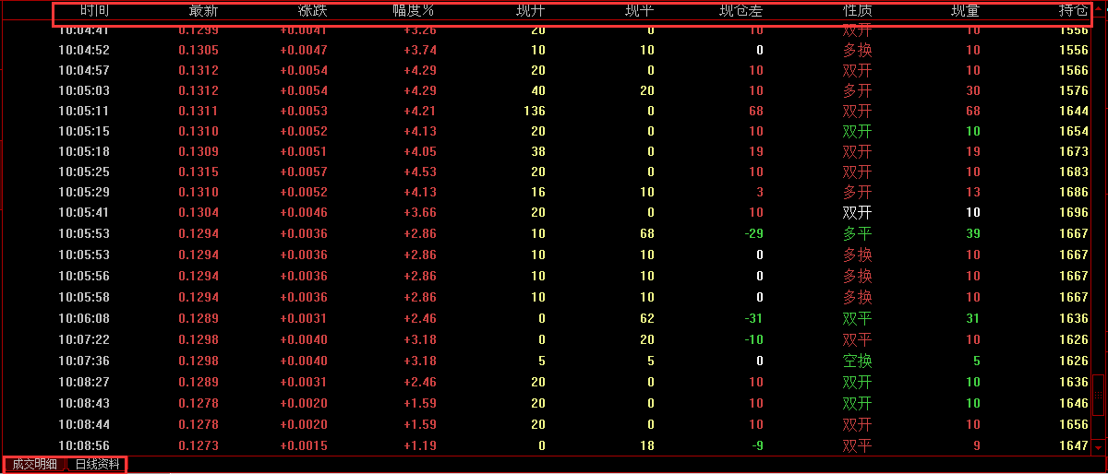
图 6-4
明细资料窗口显示的是期权交易的信息。盘中时数据是实时更新，投资者也可以拖动窗口右侧的竖滚来查看某个时间的交易情况。若要查看某一日的最终成交情况时，点击窗口左下角“日线资料”即可查看。

盘口行情
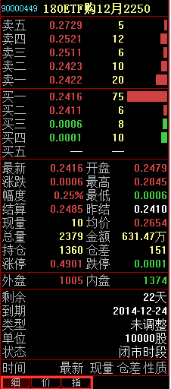
图 6-5
“盘口行情”位于窗口右侧，显示当前期权揭示信息。窗口最上方显示的是期权的买、卖五档行情。
闪电下单功能：投资者在买、卖五档价位上点击即可选择操作类型，与前文的闪电下单操作相同，在此不再赘述。
期权宝扫单功能：投资者在买、卖五档成交量上点击即可用此档位价格买入量的累加（即买一量至当前选择档位量的累加）。
期权宝系统设置默认张数后，累加量与可开可平限制关系如下：
可开数量>累加数量，委托数量默认为累加数量
可开数量<累加数量，委托数量默认为可开数量
限价开仓数量>100张，委托数量默认为100张
市价开仓数量>50张，委托数量默认为50张
可平数量>累加数量，委托数量默认为累加数量
可平数量<累加数量，委托数量默认为可平数量
在“盘口行情”家口最下端，有“细”、“价”、“指”三个页夹。用户可根据需求切换。
【细】：指明细，显示当前期权基本提示信息。
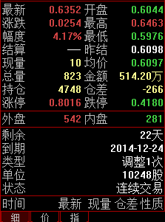
图 6-6

外盘：显示以买入价格成交的数量
内盘：显示以卖出价格成交的数量
剩余：合约到期剩余日期
到期：合约到期日期
类型：调整状态
单位：每张合约的股数
状态：当前时间开、闭市的状态

【价】：即价格，以坐标图的突出价和量的关系。
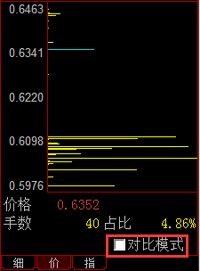
图 6-7
在图的底端有一个单选框，用户勾选后，将显示成交量在每个价位时买和卖的比例。
【指】：指标，显示一些常用指标。
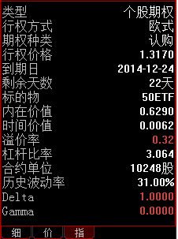
图 6-8

类型：显示期权的类型，分为个股期权和股指期权
行权方式：欧式或美式，期权宝上的都是欧式期权
期权种类型：行权种类分为认购和认沽
行权价格：到期行权的执行价格

内嵌委托
内嵌委托模块包含委托下单和委托查询、行权、银衍转账等功能。

基本功能
（1）快速下单
“快速下单”是为增强用户下单的便捷性，用户点击按钮或选择“快速下单”后，可快速操作选择期权和调整组合买卖方向、开平仓等。右侧下单界面和报表界面也随之刷新。见下图：
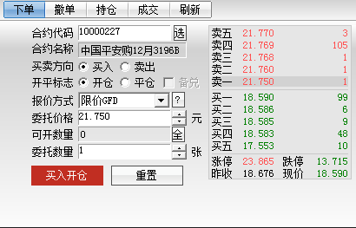
图 6-9
- 用户填写入合约代码，输入合约代码有三种方式。
ⅰ.通过键盘手动输入
ⅱ.点击合约代码框右侧字按钮，在弹出的T型报价家口中选择期权
ⅲ.在右侧持仓报表中双击期权，期权代码会自动填充至合约代码中，需要注意的是在持仓报表中双击期权方向为平仓。

- 在买卖方向和开平仓标志中，用户自己选择和组合，同进选择下单的报价方式
- 填写委托价格
ⅰ.系统会默认自动填充“买一”价
ⅱ.用户可以通过点击按钮来调整输入的价格
ⅲ.用户可以通过点击右侧五档行情中的价格进行委托价格的填充。
- 填写委托数量后点击下单，下单完成。
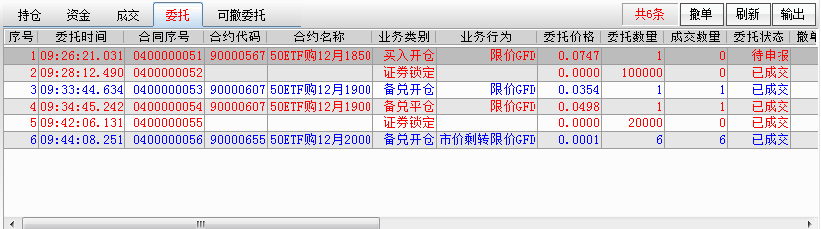
图 6-10
持仓：持仓报表显示当前账户中全部持仓情况
资金：显示当前账户的资金信息
委托：显示当前账户的全部委托
可撤委托：显示当前账户全部可撤单的委托
（2）买入开仓
买入开仓是指投资者对未来价格趋势看涨而采取的交易手段，买进持有看涨合约，需付出相应的权利金或者期权费。
买入认购开仓也称为看涨期权,是指期权的买方向卖方支付一定数额的权利金后，即拥有在期权合约的有效期内或特定时间，按执行价格向卖方买入一定数量的标的物的权利，但不负有必须买进的义务。
买入认沽开仓是指期权的买方向卖方支付一定数额的权利金后，即拥有在期权合约的有效期内，按执行价格向期权的卖方卖出一定数量标的物的权利，但不负有必须卖出的义务。
- 用户填写入合约代码，到期月份和行权价格自动填充，输入合约代码有三种方式。
ⅰ.通过键盘手动输入
ⅱ.点击合约代码框右侧字按钮，在弹出的T型报价家口中选择期权
ⅲ.在右侧持仓报表中双击期权，期权代码会自动填充至合约代码中，与“快速下单”有区别的是这里不会平仓。
- 到期月份和行权价格后面点击下拉菜单箭头，选择到期月份和行权价格
- 选择期权类型
- 合约代码和合约简称自动填充，选择报价方式
- 填写委托价格
ⅰ.系统会默认自动填充“卖一”价
ⅱ.用户可以通过点击按钮来调整输入的价格
ⅲ.用户可以通过点击右侧五档行情中的价格进行委托价格的填充。

- 填写委托数量后点击【开仓】按钮，“买入开仓”下单完成
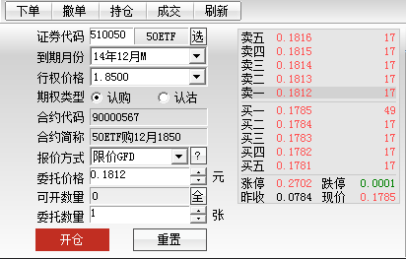
图 6-11
买入开仓报表与快速下单报表相同，在此不再赘述。
（3）卖出开仓
卖出开仓是指投资者对未来价格趋势看跌而采取的交易手段，卖出看跌合约。账户可用保证金冻结，客户收取权利金。
卖出认购开仓是指投资者对未来价格趋势看涨而采取的交易手段，卖出看涨合约，收取权利金，卖方有义务履约。
卖出认沽开仓是指投资者对未来价格趋势看跌而采取的交易手段，卖出看跌合约，收取权利金，卖方有义务履约。
①用户填写入合约代码，到期月份和行权价格自动填充，输入合约代码有三种方式。
ⅰ.通过键盘手动输入
ⅱ.点击合约代码框右侧字按钮，在弹出的T型报价家口中选择期权
ⅲ.在右侧持仓报表中双击期权，期权代码会自动填充至合约代码中，与“快速下单”有区别的是这里不会平仓。
②到期月份和行权价格后面点击下拉菜单箭头，选择到期月份和行权价格
③选择期权类型
④合约代码和合约简称自动填充，选择报价方式
⑤填写委托价格
ⅰ.系统会默认自动填充“买一”价
ⅱ.用户可以通过点击按钮来调整输入的价格
ⅲ.用户可以通过点击右侧五档行情中的价格进行委托价格的填充。
⑥填写委托数量后点击【开仓】按钮，“买入开仓”下单完成
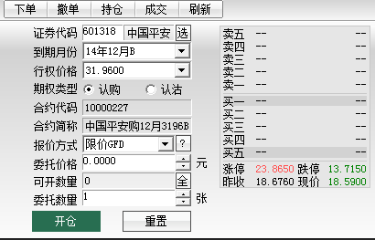
图 6-12
卖出开仓报表与快速下单报表相同，在此不再赘述。
（4）买入平仓
买入平仓是指投资者作为义务方持有头寸（不含备兑开仓持仓头寸），对未来行情不再看跌而补回以前卖出合约，买入期权，与原来的卖出合约对冲，成为无义务方或减少义务方头寸。
①用户点击进入买入平仓界面，发现“合约代码”和“合约简称”为灰色，无法输入。用户双击右侧报表中的义务仓的合约，系统自动填充平仓的合约代码和合约简称。
②选择报价方式
③填写委托价格
ⅰ.系统会默认自动填充“卖一”价
ⅱ.用户可以通过点击按钮来调整输入的价格
ⅲ.用户可以通过点击右侧五档行情中的价格进行委托价格的填充。
④输入委托数量后，点击【平仓】按钮，“买入平仓”下单完成。
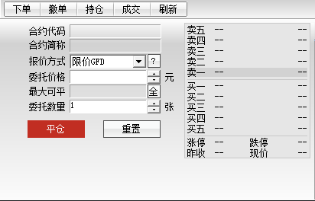
图 6-13
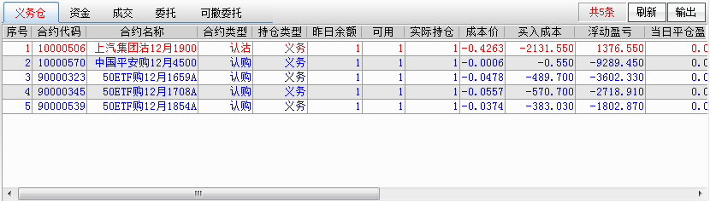

图 6-14

买入平仓右侧报表由义务仓、资金、成交、委托、可撤委托组成
义务仓：显示账户中全部卖出开仓的合约
资金：显示当前账户的资金信息
委托：显示当前账户的全部委托
可撤委托：显示当前账户全部可撤单的委托

（5）卖出平仓
卖出平仓指的是卖出认购期权或认沽期权。投资者作为权利方持有头寸时才可卖出平仓，且卖出合约数量不得超过持有的头寸。
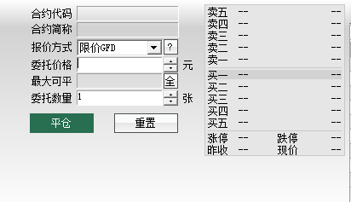
图 6-15
①用户点击进卖出平仓界面， “合约代码”和“合约简称”显示为灰色，无法输入。用户可双击右侧报表中的权利仓的合约，系统自动填充平仓的合约代码和合约简称。
②选择报价方式
③填写委托价格
ⅰ.系统会默认自动填充“买一”价
ⅱ.用户可以通过点击按钮来调整输入的价格
ⅲ.用户可以通过点击右侧五档行情中的价格进行委托价格的填充。
④输入委托数量后，点击【平仓】按钮，“卖出平仓”下单完成。用户也可以点击【重置】按钮，清空还原刚才的输入。
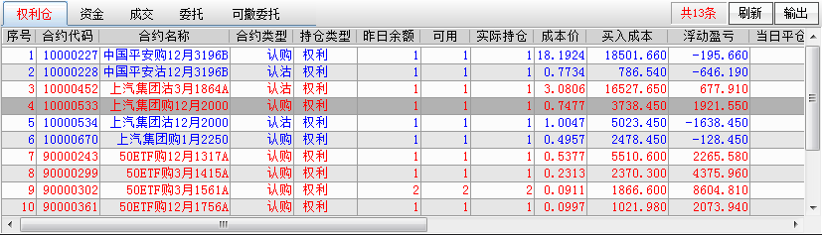
图 6-16
卖出平仓右侧报表由权利仓、资金、成交、委托、可撤委托组成
权利仓：显示账户中全部买入开仓的合约
资金：显示当前账户的资金信息
委托：显示当前账户的全部委托
可撤委托：显示当前账户全部可撤单的委托
（6）备兑开仓
投资者在拥有标的证券（含当日买入）的基础上，卖出相应的认购期权（百分之百现券担保，
不需现金保证金）。
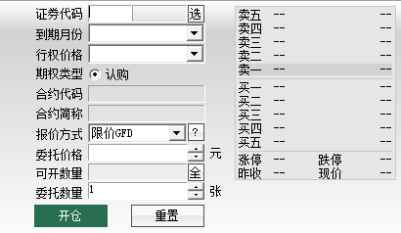
图 6-17
①用户填写入合约代码，到期月份和行权价格自动填充，输入合约代码有三种方式。
ⅰ.通过键盘手动输入
ⅱ.点击合约代码框右侧字按钮，在弹出的T型报价家口中选择期权
ⅲ.在右侧持仓报表中双击期权，期权代码会自动填充至合约代码中，与“快速下单”有区别的是这里不会平仓。
②到期月份和行权价格后面点击下拉菜单箭头，选择到期月份和行权价格
③选择期权类型，只有“认购”类型
④合约代码和合约简称自动填充，选择报价方式
⑤填写委托价格
ⅰ.系统会默认自动填充“买一”价
ⅱ.用户可以通过点击按钮来调整输入的价格
ⅲ.用户可以通过点击右侧五档行情中的价格进行委托价格的填充。
⑥填写委托数量后点击【开仓】按钮，“备兑开仓”下单完成
注：备兑开仓时先要锁定足量标的证券
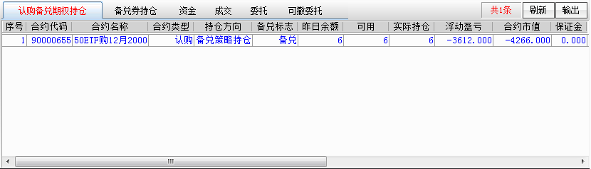
图 6-18

认购备兑期权持仓：显示当前已备兑开仓的持仓
备兑券持仓：标的证券的持仓情况
资金：显示当前账户的资金信息
成交：当日委托下单成交情况
委托：显示当前账户的全部委托
可撤委托：显示当前账户全部可撤单的委托

（7）备兑平仓
买回期权,并解除备兑保证证券的冻结。
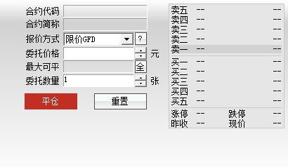
图 6-19
①用户点击进卖出平仓界面， “合约代码”和“合约简称”显示为灰色，无法输入。用户可双击右侧报表中的认购备兑期权持仓的合约，系统自动填充平仓的合约代码和合约简称。
②选择报价方式
③填写委托价格
ⅰ.系统会默认自动填充“卖一”价
ⅱ.用户可以通过点击按钮来调整输入的价格
ⅲ.用户可以通过点击右侧五档行情中的价格进行委托价格的填充。
④输入委托数量后，点击【平仓】按钮，“备兑平仓”下单完成。用户也可以点击【重置】按钮，清空还原刚才的输入。
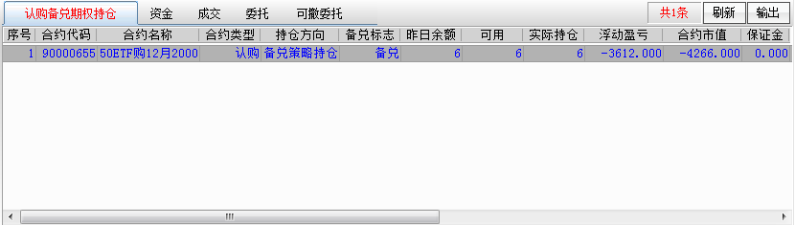
图 6-20
认购备兑期权持仓：显示当前已备兑开仓的持仓
资金：显示当前账户的资金信息
成交：当日委托下单成交情况
委托：显示当前账户的全部委托
可撤委托：显示当前账户全部可撤单的委托
（8）证券锁定
锁定申报前，系统会对投资者现券账户的标的证券持仓检查是否足额，再进行锁定申报。
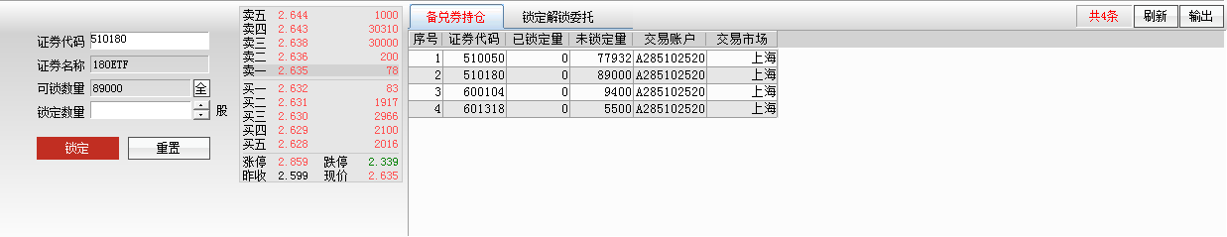
图 6-21
①输入证券代码，“证券名称”和“可锁数量”自动填充
ⅰ.手动输入证券代码
ⅱ.用户可以在右侧报表“备兑持仓券”中双击选择标的证券
②输入锁定数量
ⅰ.手动输入锁定数量
ⅱ.用户可以点击“可用数量”后字按钮，将“可用数量”全部输入到“锁定数量”输入框中
ⅲ.用户可以在“锁定数量”输入框右侧点击，输入锁定数量，每次点击单位为100股
③点击【锁定】按钮，证券锁定完成，在右侧“备兑券持仓”“已锁定量”字段可以查看锁定结果。
备兑券持仓：显示标的证券持仓情况，用户可以在报表中查看到标的证券的已锁定数量、可锁定数量和标的证券的市场。
锁定解锁委托：显示用户锁定与解锁的委托信息，用户可以在报表中查看委托数量和委托状态等信息。
（9）证券解锁
解锁申报后，会对投资者现券账户的标的证券进行相应解冻。
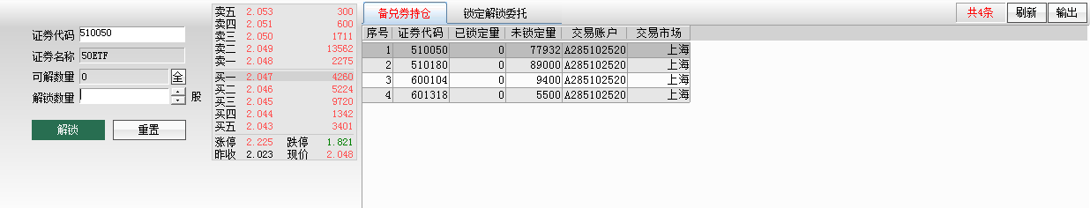
图 6-22
①输入证券代码，“证券名称”和“可解数量”自动填充
ⅰ.手动输入证券代码
ⅱ.用户可以在右侧报表“备兑持仓券”中双击选择标的证券
②输入解锁数量
ⅰ.手动输入解锁数量
ⅱ.用户可以点击“可用数量”后字按钮，将“可解数量”全部输入到“解锁数量”输入框中
ⅲ.用户可以在“解锁数量”输入框右侧点击，输入解锁数量，每次点击单位为100股
③点击【解锁】按钮，证券锁定完成，在右侧“备兑券持仓”“可锁定量”字段可以查看解锁结果。
备兑券持仓：显示标的证券持仓情况，用户可以在报表中查看到标的证券的已锁定数量、可锁定数量和标的证券的市场。
锁定解锁委托：显示用户锁定与解锁的委托信息，用户可以在报表中查看委托数量和委托状态等信息。
（10）行权
系统针对期权义务方到期行权业务操作。买方可以认购行权：准备现金，买入股票。认沽行权：准备股票，收入现金；卖方可以认购空头被行权：准备股票，收入现金。认沽空头被行权：准备现金，买入股票。
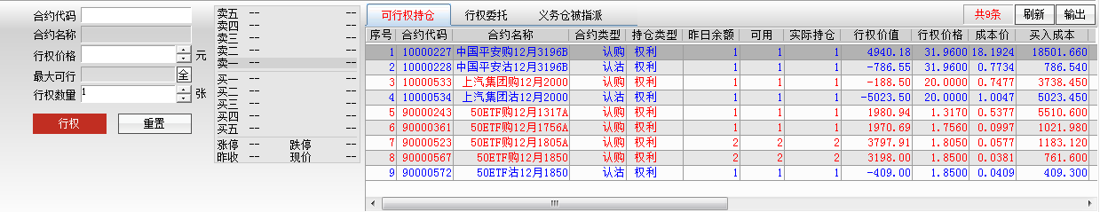
图 6-23
①输入合约代码，系统自动填充“合约名称”和“行权价格”、“最大可行数”
ⅰ.手动输入合约代码
ⅱ.用户可以点击右侧报表“可行权持仓”中的合约进行填充
②输入行权数量
ⅰ.手动输行权合约张数
ⅱ.用户可以点击“可用数量”后字按钮，将“最大可行”全部输入到“行权数量”输入框中
ⅲ.用户可以在“行权数量”输入框右侧点击，输入行权数量，每次点击单位为1张。

③点击【行权】按钮，行权申报。点击【重置】按钮，将清空还原刚才输入的信息。
（11）撤单
撤单即撤回未成交的委托单、订单等合同性约定。包括：买开仓撤单、卖开仓撤单、买平仓撤单、卖平仓撤单、行权撤单。
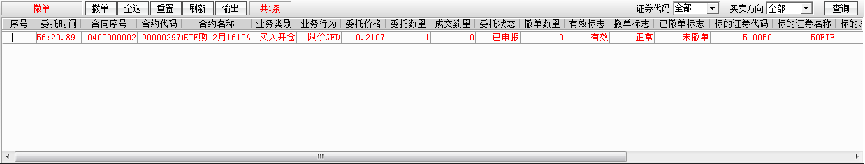
图 6-24
按钮：选择合约后，点击【撤单】按钮，进行撤单申报
按钮：点击【全选】按钮会将撤单报表中全部合约选中
按钮：“全选”等操作后点击【重置】将选择全部还原
按钮：刷新当前报表
按钮：将当前报表导出保存到其他位置

查询功能
（1）资金持仓
当前账户的资产信息和持仓情况显示在此页面。用户可通过点击委托顶端的按钮快速进入查看。
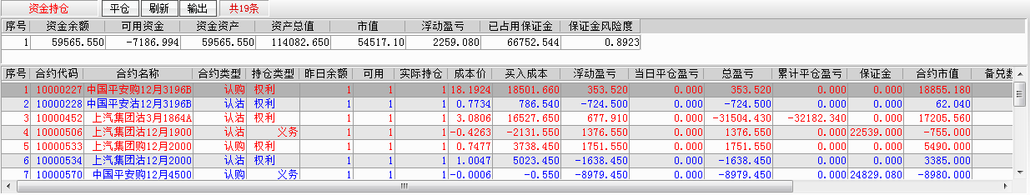
图 6-25
按钮：用户选择持仓报表中的合约后，点击【平仓】按钮，将会对此合约进行平仓，界面将会迅速跳转至“买入平仓”或“卖出平仓”界面
按钮：刷新当前报表
按钮：将当前报表导出至其他位置
（2）策略持仓
显示策略持仓的情况，与“策略/交易”页面相同。
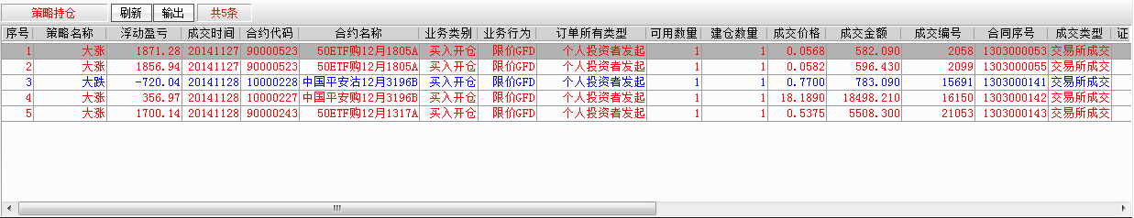
图 6-26
（3）资金祥细信息
显示当前账户资金信息，如：资金余额、可用资金、市值、浮动盈亏等
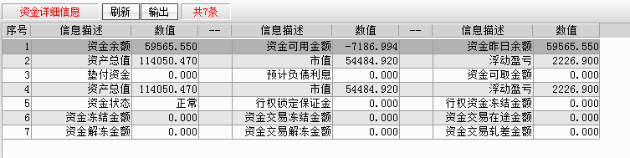
图 6-27
（4）可用备兑股份
显示当前已锁定标的证券的可用情况
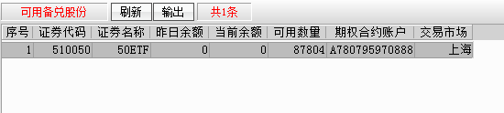
图 6-28
（5）备兑不足
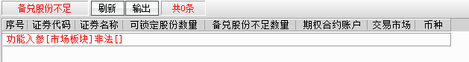
图 6-29
（6）当日委托
显示当日全部委托情况，包开仓、平仓、备兑和证券锁定、解锁
用户可以在报表右上角选择“证券代码”或“买卖方向”进入定位查询。
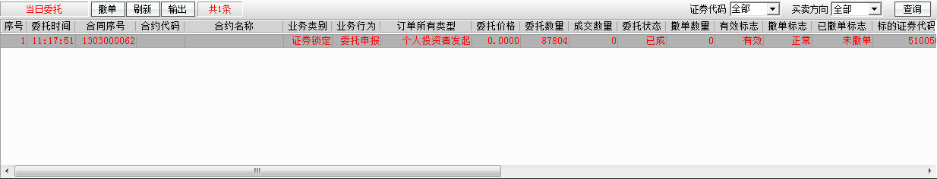
图 6-30

（7）当日成交
显示当日委托全部成交情况
用户可以在报表右上角选择“证券代码”或“买卖方向”进入定位查询。
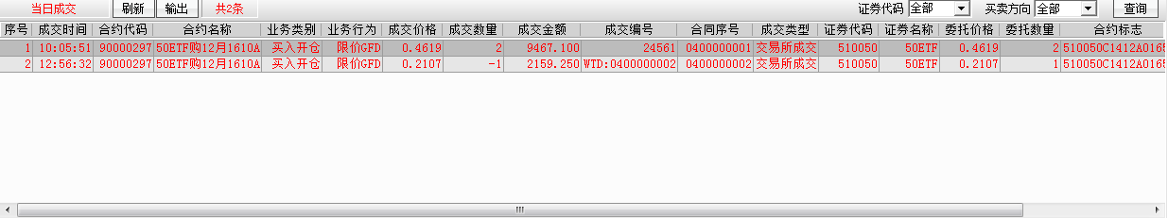
图 6-31
（8）历史委托
显示除当日以外的系统默认时间区间全部的历史委托情况（系统默认时间区间是上次设置的起始日期至当前日期），用户可以在报表右上角选择查询日期的区间进行查询。
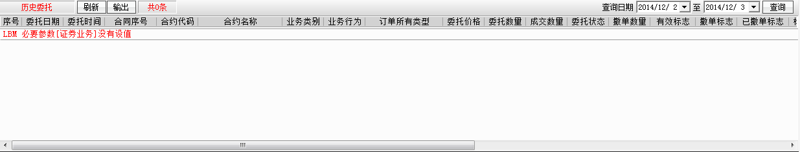
图 6-32
（9）历史成交
显示除当前日期以外的系统默认时间区间全部的历史成交情况（系统默认时间区间是上次设置的起始日期至当前日期），用户可以在报表右上角选择查询日期的区间进行查询。
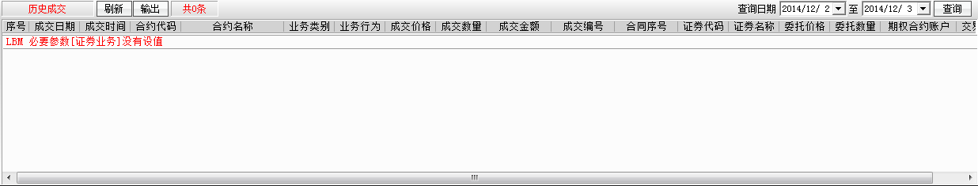
图 6-33
（10）当日行权成功明细
用户行权后，可以在此查看当日行权成功的合约明细。

（11）当日义务仓被指派
行权日义务仓被指派行权明细
图 6-34
（12）历史行权成功明细
用户可以在右上角选择时间区间查询历史行权成功信息
图 6-35
（13）历史义务仓被指派
用户可以在右上角选择时间区间查询历史义务仓被指派行权信息
图 6-36
（14）行权指派欠资查询
卖出开仓（认沽）合约被指派行权欠缺的金额
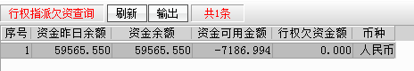
图 6-37
（15）行权指派欠券查询
卖出开仓（认购）合约被指派行权欠缺的证券数量

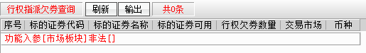
6-38
（16）对账单资金资产
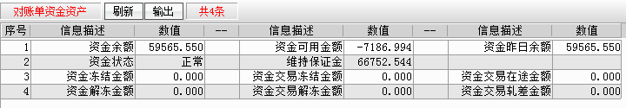
6-39
（17）对账单合约资产
对账单合约资产，可点击右上角选择时间区间进行查询
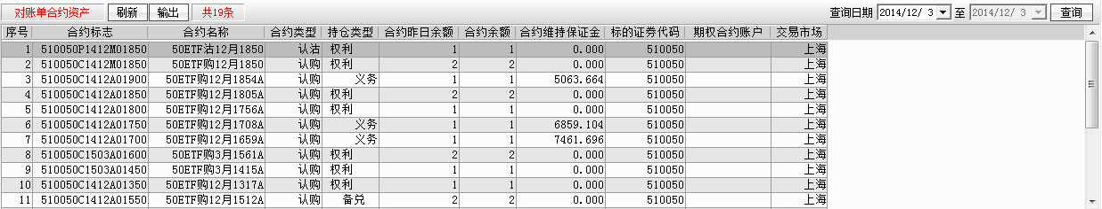
6-40
（18）对账单资金流水
对账单资金流水，可点击右上角选择时间区间进行查询
6-41
（18）期权合约
显示当前账户所能查询到的全部期权合约信息
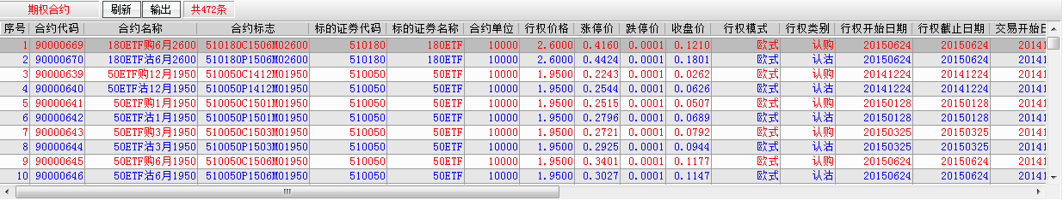
6-42
（19）账号查询
显示当前账户资金账号、股东姓名、期权合约账户、买入额度等信息
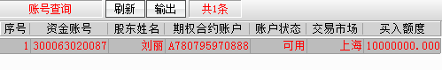
6-43

通知查询
（1）合约信息变更数量
显示合约变数量
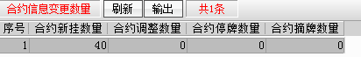
6-44
（2）合约信息变更明细
显示合约变更明细
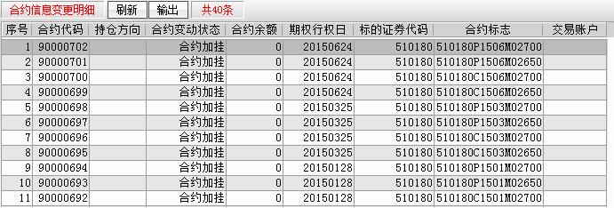
6-45
（3）当日风险通知
显示当日风险通知
6-46
（4）历史风险通知
显示历晚风险通知，可在右上角选择查询时间区间，最大值不能超过60日
6-47

自动行权功能
自动行权是指在期权宝终端中用不同方式设置行权参数，当行权日合约达到这一参数值时，合约将自动行权。
（1）协议签署
用户设置自动行权参数需要先签署协议（有的券商没有此步骤）。用户进入“协议签署”页面，勾选后，点击界面右上角按钮，确定后协议签署完成。用户可以在“协议查询”页面中查询到此协议。若要取消此协议，可点击界面右上角按钮，协议取消后可以“协议查询”页面看到此协议状态为“注销”。
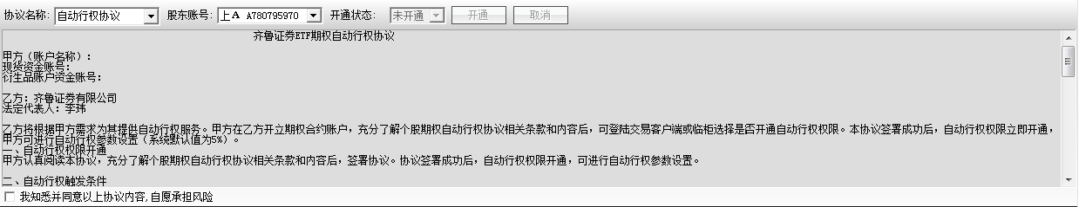
6-48
（2）自动行权参数设置
自动行权是指用户根据不同的设置方式设置一个参数目标值，当行权日所设置的合约或证券达到目标值时，则自动行权。否则不行权。
设置方式：自动行权参数设置的方式，包含按合约代码、按证券代码、按合约类别、按证券类别4种方式。
①按合约代码方式
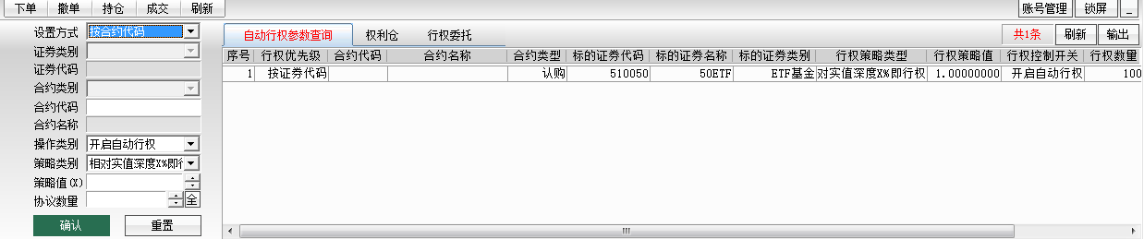
6-49
ⅰ.用户设置方式选择“按合约代码”后，“证券类别”、“证券代码”、“合约类别”被置灰
ⅱ.在合约代码框中输入自动行权的合约代码，合约名称系统自动填充
ⅲ.选择操作类别，分为“开启自动行权”和“取消自动行权”
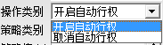
6-50
ⅳ.选择策略类别，“按合约代码”方式只有“相对实值深度X%即行权”一种操作类别
ⅴ.输入值和协议数量。如果需要将此合约全部行权，点击协议数量输入框后的字按钮
ⅵ.点击确定后，即可在右侧报表“自动行权参数查询”中看到此设置参数。
②按证券代码方式
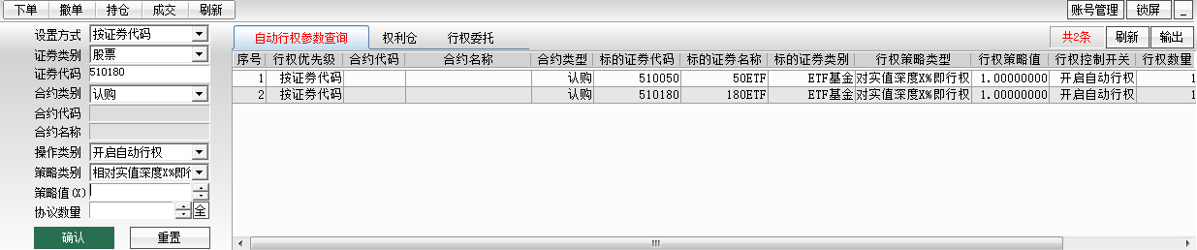
6-51
ⅰ.选择设置方式为“按证券代码”
ⅱ.证券类别分为股票和ETF基金。点击证券类别右侧下拉菜单选择证券类别
ⅲ.输入证券代码，选择合约类别为认购或认沽
ⅳ.选择操作类型“相对实值深度X%即行权”
ⅴ.输入值和协议数量。如果需要将此合约全部行权，点击协议数量输入框后的字按钮
ⅵ.点击确定后，即可在右侧报表“自动行权参数查询”中看到此设置参数。
③按合约类别
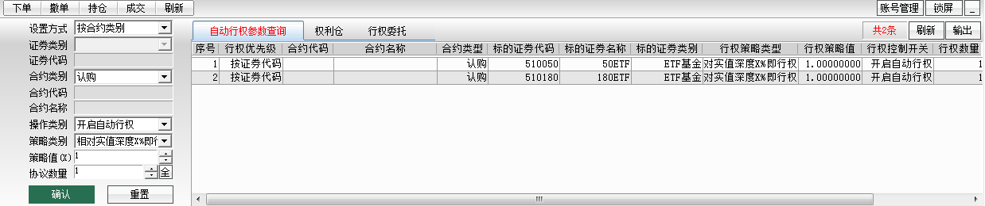
6-52
ⅰ.选择设置方式为“按合约类别”
ⅱ.点击选择合约类别为认购或认沽
ⅲ.选择操作类别，开启时选择“开启自动行权”，取消时选择“取消息自动行权”
ⅳ.选择操作类型“相对实值深度X%即行权”
ⅴ.输入值和协议数量。如果需要将此合约全部行权，点击协议数量输入框后的字按钮
ⅵ.点击确定后，即可在右侧报表“自动行权参数查询”中看到此设置参数。

④按证券类别
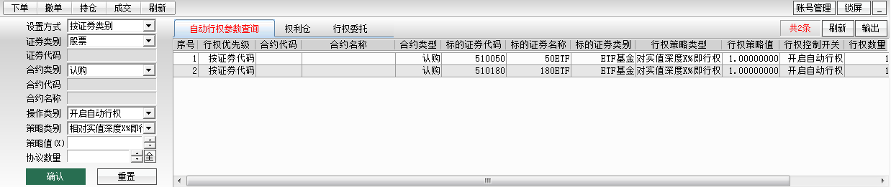

6-53
ⅰ.选择设置方式为“按证券类别”
ⅱ.点击证券类别后的下拉菜单箭头，选择股票或ETF基金
ⅲ.选择操作类别，开启时选择“开启自动行权”，取消时选择“取消息自动行权”
ⅳ.选择操作类型“相对实值深度X%即行权”
ⅴ.输入值和协议数量。如果需要将此合约全部行权，点击协议数量输入框后的字按钮
ⅵ.点击确定后，即可在右侧报表“自动行权参数查询”中看到此设置参数。

信息回显示功能
点击“信息回显”，期权宝窗口右下角弹出通知窗口。
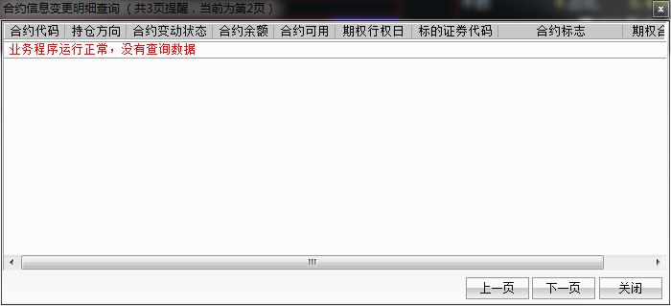
6-54

